**TRƯỜNG ĐẠI HỌC SƯ PHẠM KỸ THUẬT TP. HỒ CHÍ MINH**

**KHOA ĐÀO TẠO CHẤT LƯỢNG CAO**

**NGÀNH CÔNG NGHỆ THÔNG TIN**

**MÔN TƯƠNG TÁC NGƯỜI_MÁY**

_______________



**BÁO CÁO CUỐI KỲ**

**ĐỀ TÀI: GIAO DIỆN ỨNG DỤNG QUẢN LÝ TRƯỜNG MẦM NON TRÊN NỀN TẢNG IOS_WEB**

**GVHD : Thầy Nguyễn Thanh Phước**

**SVTH : Lâm Thành Tài - 15110121**

**Lê Mỹ Thiên Thanh – 15110124**

**Tp. Hồ Chí Minh, tháng 05, năm 2019**

**MỤC LỤC**

**I.** **Phát biểu bài toán** 4

**1.** **Mục tiêu của sản phẩm** 4

**2.** **Chức năng của sản phẩm** 4

a. Ban giám hiệu (Admin) 4

b. Giáo viên (Teacher) 5

c. Phụ huynh (Parent) 5

**II.** **Thuật ngữ trong sản phẩm** 6

**1.** **Các thuật ngữ** 6

**2.** **Các từ viết tắt** 6

**III.** **Trang chủ** 7

**1.** **Danh sách trang chủ** 7

**2.** **Sơ đồ màn hình** 7

**a.** **Sơ đồ màn hình web** 7

**b.** **Sơ đồ màn hình di động** 7

**IV.** **Đặc tả các màn hình** 8

**1.** **Mô tả các màn hình** 8

**a.** **Ứng dụng di động** 8

**b.** **Ứng dụng web** 10

**2.** **Đặc tả chi tiết các màn hình** 11

**i.** **Ứng dụng di động** 11

**a.** **Màn hình đăng nhập** 11

**b.** **Màn hình đổi mật khẩu** 12

**c.** **Màn hình chờ** 14

**d.** **Màn hình trang chủ** 15

**e.** **Màn hình bình luận** 19

**f.** **Màn hình đăng bài** 21

**g.** **Màn hình thông báo** 23

**h.** **Màn hình bài viết** 25

**i.** **Màn hình danh sách tin nhắn** 27

**j.** **Màn hình tin nhắn** 29

**k.** **Màn hình chức năng bổ sung** 31

**l.** **Màn hình danh sách lớp** 36

**m.** **Màn hình danh sách học sinh** 37

**n.** **Màn hình thông tin của bé** 38

**o.** **Màn hình học phí** 43

**p.** **Màn hình đơn xin nghỉ học** 48

**q.** **Màn hình thực đơn** 52

**r.** **Màn hình thêm học sinh** 56

**s.** **Màn hình camera tại lớp** 58

**t.** **Màn hình thông báo bài đăng mới** 59

**u.** **Màn hình thông báo đơn xin nghỉ học** 59

**ii.** **Ứng dụng web** 60

**a.** **Màn hình đăng nhập** 60

**b.** **Màn hình quản lý học phí** 60

**c.** **Màn hình thêm học phí** 60

**d.** **Màn hình quản lý học sinh** 60

**e.** **Màn hình thêm học sinh** 60

**f.** **Màn hình quản lý lớp học** 60

**g.** **Màn hình thêm lớp học** 60

1. **Phát biểu bài toán**
2. **Mục tiêu của sản phẩm**

Tại các quốc gia phát triển thì việc giáo dục luôn được các quốc gia này ưu tiên đặt lên hàng đầu, đặc biệt là bậc giáo dục mầm non, là cơ sở nền tảng để hình thành nên tính tư duy cho thế hệ trẻ. Trong thời kỳ hiện nay, khi cách quản lý truyền thống dần dần trở nên lạc hậu, kém hiệu quả và sự bùng nổ mạnh mẽ của công nghệ thông tin là lí do của sự ra đời các ứng dụng quản lý trường mầm non- một nhu cầu tất yếu, cần thiết. Qua đó, giúp việc quản lý của nhà trường trở nên dễ dàng, năng động hơn, sự giao tiếp giữ nhà trường và phụ huynh thuận tiện mọi lúc mọi nơi,nhanh chóng và kịp thời giúp trẻ em có một môi trường học tập lành mạnh, tiên tiến.

Mục tiêu của đề tài này là tạo ra sản phẩm giúp tăng hiệu quả của việc quản lý trường mầm non ở việc tương tác giữa phụ huynh và nhà trường. Ứng dụng giúp phụ huynh quan sát các bé một cách nhanh chóng nhất, hiệu quả nhất và thuận tiện nhất. Đồng thời ứng dụng cũng giúp nhà trường giảm thiểu những khó khăn nhất định trong việc quản lý các bé, giúp giáo viên năng động hơn trong các hoạt động giảng dạy các bé.

1. **Chức năng của sản phẩm**

Sản phẩm có những chức năng tương ứng với từng nhóm người dùng:

1. Ban giám hiệu (Admin)

* Hiển thị bài đăng kèm hình ảnh của các bé từ giáo viên chủ nhiệm
* Tạo bài đăng
* Bình luận, yêu thích bài đăng
* Thông báo khi có bài đăng, bình luận mới
* Cập nhật thông tin của bé
* Xem thông tin của bé
* Xem danh sách các lớp học hoặc chi tiết của một lớp
* Thêm lớp mới hoặc cập nhật thông tin của lớp
* Thêm học phí mới hoặc cập nhật thông tin của học phí
* Thêm danh sách học sinh mới hoặc cập nhật thông tin học sinh
* Tạo thực đơn mới
* Đăng nhập/Đăng xuất/Đổi mật khẩu
* Nộp đơn xin nghỉ học
* Xem học phí
* Xem thực đơn
* Xem đơn xin nghỉ học

1. Giáo viên (Teacher)

* Hiển thị bài đăng kèm hình ảnh của các bé từ giáo viên chủ nhiệm
* Tạo bài đăng
* Bình luận, yêu thích bài đăng
* Thông báo khi có bài đăng, bình luận mới
* Nhắn tin trao đổi hoặc gọi điện trên ứng dụng với giáo viên chủ nhiệm
* Cập nhật thông tin của bé
* Xem thông tin của bé
* Xem chi tiết của lớp
* Tạo thực đơn mới
* Đăng nhập/Đăng xuất/Đổi mật khẩu
* Nộp đơn xin nghỉ học
* Xem học phí
* Xem thực đơn
* Xem đơn xin nghỉ học

1. Phụ huynh (Parent)

* Hiển thị bài đăng kèm hình ảnh của các bé từ giáo viên chủ nhiệm
* Bình luận, yêu thích bài đăng
* Thông báo khi có bài đăng, bình luận mới
* Nhắn tin trao đổi hoặc gọi điện trên ứng dụng với giáo viên chủ nhiệm
* Cập nhật thông tin của bé
* Xem thông tin của bé
* Đăng nhập/Đăng xuất/Đổi mật khẩu
* Nộp đơn xin nghỉ học
* Xem học phí
* Xem thực đơn

1. **Thuật ngữ trong sản phẩm**
2. **Các thuật ngữ**

* TextView: kiểu UI cho người dùng nhập thông tin từ bàn phím
* Dialog: hộp thoại hiển thị trên màn hình
* Button: nút nhấn
* Label: các nhãn dán hiển thị nội dung
* View: nhóm các thành phần UI có cùng nội dung liên quan với nhau
* ImageView: kiểu UI để hiển thị hình ảnh
* TableView: kiểu UI để hiển thị nhiều đối tượng giống nhau (TableRow) thành một danh sách
* TableRow: kiểu UI để hiển thị một đối tượng trong TableView
* Table: kiểu UI để hiển thị một bảng
* Navigation bar: thanh định hướng
* Menu item: thẻ trong thanh định hướng
* Dropdown menu: khi click vào thì hiển thị thành phần bên trong
* Checkbox: kiểu UI để đánh dấu sự lựa chọn

1. **Các từ viết tắt**

* MH: màn hình
* BGH: ban giám hiệu
* SVTH: sinh viên thực hiện
* CSDL: cơ sở dữ liệu

1. **Trang chủ**
2. **Danh sách trang chủ**

* Ứng dụng di động: màn hình trang chủ, màn hình tin nhắn, màn hình thông báo, màn hình chức năng bổ sung. Các màn hình được liên kết bởi navigation bar.
* Ứng dụng web: màn hình danh sách lớp, màn hình danh sách học sinh, màn hình danh sách học phí. Các màn hình được liên kết bởi navigation bar.

1. **Sơ đồ màn hình**
2. **Sơ đồ màn hình web**

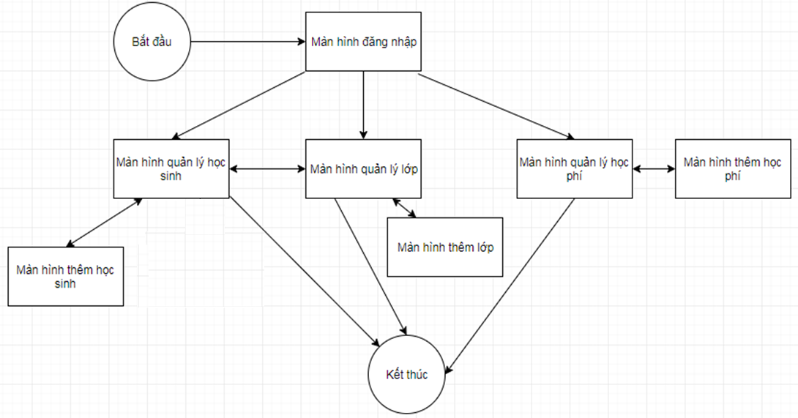

1. **Sơ đồ màn hình di động**

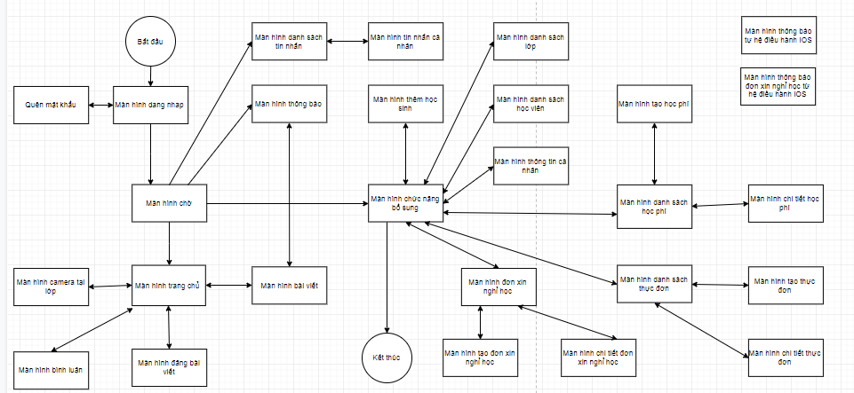

1. **Đặc tả các màn hình**
2. **Mô tả các màn hình**
3. **Ứng dụng di động**

* MH đăng nhập: người dùng nhập tài khoản và mật khẩu để đăng nhập ứng dụng.
* MH đổi mật khẩu: người dùng nhập đầy đủ các trường để thay đổi mật khẩu mới
* MH chờ: sau khi người dùng đăng nhập thành công, màn hình chờ sẽ xử lý những thông tin cơ bản của người dùng và xác minh nhóm người dùng để thể hiện những chức năng phù hợp có trong ứng dụng, nên người dùng sẽ chờ trong khoảng thời gian ngắn.
* MH trang chủ: MH trang chủ thuộc thẻ đầu tiên của thanh navigation. Với nhóm người dùng là phụ huynh, MH trang chủ sẽ hiển thị các bài đăng của các giáo viên trong trường học (bao gồm cả các lớp khác lớp của bé đang học),phụ huynh có thể yêu thích bài đăng hoặc bình luận bài post. Với nhóm người dùng
* MH bình luận: người dùng sử dụng màn hình bình luận để bình luận bài viết mà người dùng quan tâm.
* MH đăng bài: người dùng nhập nội dung và chọn hình ảnh để tạo bài đăng mới.
* MH thông báo: MH thông báo thuộc thẻ thứ hai của thanh navigation. những thông tin mới sẽ được thông báo đến người dùng như giáo viên chủ nhiệm của lớp bé vừa đăng bài viết mới, hay phụ huynh vừa bình luận bài viết của giáo viên,…. Ngoài ra, thông báo từ ứng dụng sẽ được thông báo từ hệ điều hành iOS cả khi người dùng không sử dụng ứng dụng.
* MH bài viết: Khi người dùng chọn 1 bài đăng bất kỳ ở màn hình trang chủ, người dùng có thể xem chi tiết hơn bao gồm cả nội dung đầy đủ và các bình luận của khác của bài viết.
* MH danh sách tin nhắn: MH danh sách tin nhắn thuộc thẻ thứ ba của thanh navigation. MH sẽ hiển thị danh sách những người dùng khác mà người dùng đã nhắn tin.
* MH tin nhắn: khi người dùng chọn 1 người nhắn tin khác cụ thể ở MH danh sách tin nhắn, MH tin nhắn sẽ hiển thị toàn bộ nội dung cuộc nói chuyện của người dùng và người đã được chọn.
* MH chức năng bổ sung: MH chức năng bổ sung thuộc thẻ thứ tư của thanh navigation. Trên MH này, sẽ hiển thị tên tài khoản của người dùng và các chức năng bổ sung khác về học phí, thêm học sinh mới (với số lượng ít), thực đơn, đơn xin nghỉ học và đăng xuất. Người dùng có thể chuyển tài khoản sử dụng bằng chức năng đăng xuất.
* MH danh sách lớp: MH chỉ khả dụng cho nhóm người dùng là ban giám hiệu. Khi click vào thông tin tài khoản, MH danh sách lớp sẽ hiển thị danh sách các lớp đang mở của trường.
* MH danh sách học sinh: MH chỉ khả dụng cho nhóm người dùng là ban giám hiệu hoặc giáo viên. Khi chọn vào thông tin tài khoản (với nhóm người dùng là giáo viên), MH danh sách học sinh sẽ hiển thị danh sách các bé của lớp chủ nhiệm. Với nhóm người dùng là ban giám hiệu, khi chọn 1 lớp cụ thể ở MH danh sách lớp, MH danh sách học sinh sẽ hiển thị danh sách học sinh của lớp đã chọn.
* MH thông tin của bé: Với nhóm người dùng là phụ huynh, khi chọn vùng thông tin tài khoản, MH thông tin của bé sẽ hiển thị thông tin chi tiết của bé. Với nhóm người dùng là giáo viên và ban giám hiệu, khi chọn 1 học sinh cụ thể ở MH danh sách học sinh, MH thông tin của bé sẽ hiển thị thông tin chi tiết của học sinh đã chọn.
* MH học phí: khi chọn chức năng học phí, MH danh sách học phí sẽ xuất hiện, hiển thị danh sách học phí hiện có, với nhóm người dùng là phụ huynh màn hình sẽ hiển thị thêm trạng thái của học phí (đã thanh toán hoặc chưa). Chọn vào 1 học phí cụ thể, ứng dụng sẽ chuyển sang MH chi tiết học phí gồm các thông tin cụ thể của học phí trong tháng đã chọn. Ngoài ra, với nhóm người dùng là ban giám hiệu, khi chọn chức năng thêm học phí, MH thêm học phí mới sẽ hiển thị để BGH có thể thêm học phí mới, tính năng này sẽ được ẩn với 2 nhóm người dùng còn lại
* MH đơn xin nghỉ học: Màn hình danh sách học sinh nghỉ học sẽ hiển thị tất cả đơn xin nghỉ học, sau khi chọn 1 đơn xin nghỉ học cụ thể, MH chi tiết đơn xin nghỉ học sẽ hiển thị nội dung chi tiết về đơn đã chọn. Riêng đối với nhóm người dùng là phụ huynh, chức năng đơn xin nghỉ học sẽ hiển thị MH nộp đơn xin nghỉ học.
* MH thực đơn: MH sẽ hiển thị danh sách thực đơn theo thứ (các ngày trong tuần đi học của bé). Khi chọn 1 ngày cụ thể, MH chi tiết món ăn sẽ hiển thị chi tiết các món ăn trong thực đơn theo ngày đã chọn. Ngoài ra đối với nhóm người dùng là BGH sẽ có thêm chức năng tạo thực đơn ở MH tạo thực đơn mới,
* MH thêm học sinh: Đây là MH dành riêng cho nhóm người dùng là BGH. Người dùng nhập đầy đủ thông tin để thêm 1 học sinh mới, đồng thời khi người dùng thêm học sinh ở màn hình này, ứng dụng sẽ tự động tạo tài khoản sử dụng ứng dụng cho học sinh vừa được thêm. MH này sử dụng với mục đích thêm số lượng ít học sinh, khi cần thêm số lượng lớn học sinh, người dùng có thể sử dụng ứng dụng web.
* MH camera tại lớp: MH sẽ luôn luôn hiển thị hình ảnh từ 3 camera tại lớp của bé hoặc lớp của giáo viên chủ nhiệm, giúp phụ huynh yên tâm hơn với việc học tập và sinh hoạt của bé. Đặc biệt với nhóm người dùng là BGH, màn hình sẽ thay đổi camera theo lớp khi người dùng trượt ngang.
* MH thông báo bài đăng mới: MH này nằm ngoài ứng dụng. MH thể hiện thông báo từ bài đăng sẽ hiển thị từ hệ điều hành iOS.
* MH thông báo đơn xin nghỉ học: MH này nằm ngoài ứng dụng. MH thể hiện thông báo từ bài đăng sẽ hiển thị từ hệ điều hành iOS. Chức năng này là chức năng của nhóm người dùng BGH và giáo viên.

1. **Ứng dụng web**

* MH đăng nhập: người dùng nhập tài khoản và mật khẩu để đăng nhập ứng dụng.
* MH QL học sinh: Đây là màn hình chính thuộc thẻ thứ ba của thanh navigation. Người dùng có thể xem danh sách học sinh và tìm kiếm theo nhiều mục khác nhau như tên học sinh, lớp,… Ngoài ra, người dùng có thể chỉnh sửa thông tin học sinh và cập nhật quá trình học tập.
* MH QL lớp học: Đây là màn hình chính thuộc thẻ thứ hai của thanh navigation. Người dùng có thể xem danh sách lớp học và tìm kiếm theo nhiều mục khác nhau như tên lớp học,học kỳ, năm học,… Ngoài ra, người dùng có thể chỉnh sửa thông tin lớp học và cập nhật trạng thái của lớp học.
* MH QL học phí: Đây là màn hình chính thuộc thẻ thứ nhất của thanh navigation. Người dùng có thể xem danh sách học phí và tìm kiếm theo nhiều mục khác nhau như tên lớp học, tên học sinh, tháng,… Ngoài ra, người dùng có thể chỉnh sửa thông tin học phí và cập nhật trạng thái đã hoặc chưa thanh toán của học sinh.
* MH thêm học sinh: Người dùng có thể tải lên file excel để thêm cùng lúc nhiều học sinh. Nếu không đúng định dạng file, hệ thống sẽ thông báo cho người dùng.
* MH thêm lớp: Người dùng có thể tải lên file excel để thêm cùng lúc nhiều lớp học. Nếu không đúng định dạng file, hệ thống sẽ thông báo cho người dùng.
* MH thêm học phí: Người dùng có thể tải lên file excel để thêm cùng lúc nhiều học phí. Nếu không đúng định dạng file, hệ thống sẽ thông báo cho người dùng.

1. **Đặc tả chi tiết các màn hình**
2. **Ứng dụng di động**
3. **Màn hình đăng nhập**

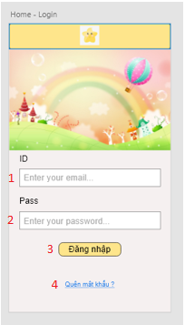

SVTH: Lâm Thành Tài

***Admin&Teacher&Parent:***

|  |  |  |  |  |  |
| --- | --- | --- | --- | --- | --- |
| STT | Tên | Kiểu | Nguồn dữ liệu | Mặc định | Mô tả/Ghi chú |
|  | Màn hình đăng nhập | Màn hình |  |  | Màn hình |
| 1 | Tài khoản | TextView |  |  |  |
| 2 | Mật khẩu | TextView |  |  |  |
| 3 | Đăng nhập | Button |  |  | Kiểm tra thông tin đăng nhập. Nếu thông tin chính xác, mở MH chờ |
| 4 | Quên mật khẩu | Label |  |  | Mở MH quên mật khẩu |

1. **Màn hình đổi mật khẩu**

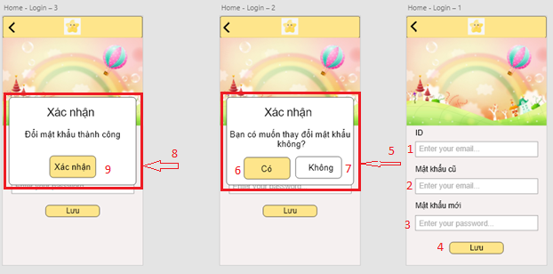

SVTH: Lâm Thành Tài

***Admin&Teacher&Parent:***

|  |  |  |  |  |  |
| --- | --- | --- | --- | --- | --- |
| Stt | Tên | Kiểu | Nguồn dữ liệu | Mặc định | Mô tả/Ghi chú |
|  | Màn hình đổi mật khẩu | Màn hình |  |  | Màn hình |
| 1 | Tài khoản | TextView |  |  |  |
| 2 | Mật khẩu cũ | TextView |  |  |  |
| 3 | Mật khẩu mới | TextView |  |  |  |
| 4 | Lưu | Button |  |  | Mở Dialog xác nhận |
| 5 | Dialog xác nhận | Dialog |  |  |  |
| 6 | Có | Button |  |  | Xác nhận muốn đổi mật khẩu. Đổi mật khẩu và chuyển sang dialog kết quả |
| 7 | Không | Button |  |  | Xác nhận không muốn đổi mật khẩu, tắt dialog |
| 8 | Dialog kết quả | Dialog |  |  | Thông báo kết quả việc đổi mật khẩu |
| 9 | Xác nhận | Button |  |  | Tắt dialog kết quả |

1. **Màn hình chờ**

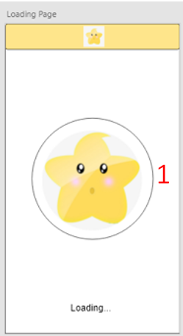

SVTH: Lâm Thành Tài

***Admin&Teacher&Parent:***

|  |  |  |  |  |  |
| --- | --- | --- | --- | --- | --- |
| Stt | Tên | Kiểu | Nguồn dữ liệu | Mặc định | Mô tả/Ghi chú |
|  | Màn hình chờ | Màn hình |  |  | Màn hình sẽ chuyển đến MH trang chủ sau khi việc lấy thông tin người dùng từ CSDL hoàn tất |
| 1 | Logo | ImageView |  | Logo.png |  |

1. **Màn hình trang chủ**

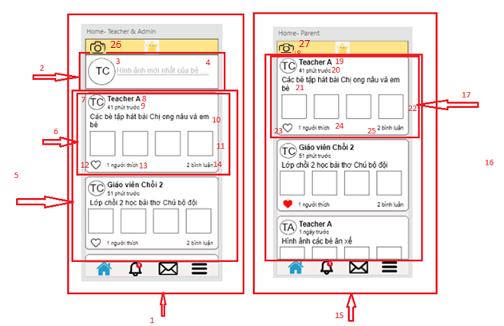

SVTH: Lê Mỹ Thiên Thanh

***Admin&Teacher:***

|  |  |  |  |  |  |
| --- | --- | --- | --- | --- | --- |
| Stt | Tên | Kiểu | Nguồn dữ liệu | Mặc định | Mô tả/Ghi chú |
| 1 | Màn hình trang chủ | Màn hình |  |  | Màn hình (click trang chủ icon ở navigation bar) |
| 2 | Vùng đăng bài | View |  |  | Chứa hình ảnh đại diện của người dùng và vùng nhập bài đăng, nhấn vào chuyển sang MH đăng bài |
| 3 | Hình ảnh đại diện cá nhân | ImageView | CSDL |  |  |
| 4 | Bài đăng mới | TextView |  |  |  |
| 5 | Dòng bài đăng | TableView | CSDL |  | Hiển thị các bài đăng của các người dùng |
| 6 | Vùng 1 bài post | TableRow |  |  | Chứa hình ảnh đại diện và nội dung bài đăng của các người dùng |
| 7 | Hình ảnh đại diện người đăng | ImageView | CSDL |  | Hiển thị hình ảnh đại diện của chủ bài đăng |
| 8 | Tên người đăng | Label | CSDL |  | Hiển thị tên của chủ bài đăng |
| 9 | Thời gian đăng | Label | CSDL |  | Hiển thị thời gian của bài đăng |
| 10 | Nội dung đăng | Label | CSDL |  | Hiển thị nội dung của bài đăng |
| 11 | Hình ảnh bài đăng | ImageView | CSDL |  | Hiển thị hình ảnh của bài đăng |
| 12 | Tim | Button |  |  | Hiển thị trạng thái yêu thích của người dùng với bài đăng, đổi màu khi đã thích. |
| 13 | Số lượng yêu thích | TextView | CSDL |  | Hiển thị số lượng yêu thích của bài đăng |
| 14 | Số lượng bình luận | TextView | CSDL |  | Hiển thị số lượng của bình luận, sẽ chuyển đến MH bình luận khi nhấn vào. |
| 26 | Camera | Button |  | Camera.jpg | Chuyển đến MH camera tại lớp |

***Parent:***

|  |  |  |  |  |  |
| --- | --- | --- | --- | --- | --- |
| Stt | Tên | Kiểu | Nguồn dữ liệu | Mặc định | Mô tả/Ghi chú |
| 15 | Màn hình trang chủ | Màn hình |  |  | Màn hình (click trang chủ icon ở navigation bar) |
| 16 | Dòng bài đăng | TableView | CSDL |  | Hiển thị các bài đăng của các người dùng |
| 17 | Vùng 1 bài post | TableRow |  |  | Chứa hình ảnh đại diện và nội dung bài đăng của các người dùng |
| 18 | Hình ảnh đại diện người đăng | ImageView | CSDL |  | Hiển thị hình ảnh đại diện của chủ bài đăng |
| 19 | Tên người đăng | Label | CSDL |  | Hiển thị tên của chủ bài đăng |
| 20 | Thời gian đăng | Label | CSDL |  | Hiển thị thời gian của bài đăng |
| 21 | Nội dung đăng | Label | CSDL |  | Hiển thị nội dung của bài đăng |
| 22 | Hình ảnh bài đăng | ImageView | CSDL |  | Hiển thị hình ảnh của bài đăng |
| 23 | Tim | Button |  |  | Hiển thị trạng thái yêu thích của người dùng với bài đăng, đổi màu khi đã thích. |
| 24 | Số lượng yêu thích | TextView | CSDL |  | Hiển thị số lượng yêu thích của bài đăng |
| 25 | Số lượng bình luận | TextView | CSDL |  | Hiển thị số lượng yêu thích của bình luận, sẽ chuyển đến MH bình luận khi nhấn vào. |
| 27 | Camera | Button |  | Camera.jpg | Chuyển đến MH camera tại lớp |

1. **Màn hình bình luận**

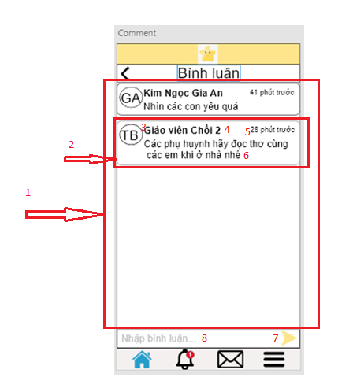

SVTH: Lê Mỹ Thiên Thanh

|  |  |  |  |  |  |
| --- | --- | --- | --- | --- | --- |
| Stt | Tên | Kiểu | Nguồn dữ liệu | Mặc định | Mô tả/Ghi chú |
|  | Màn hình bình luận | Màn hình |  |  | Màn hình |
| 1 | Dòng bình luận | TableView | CSDL |  | Hiển thị các bình luận của các người dùng |
| 2 | Vùng 1 bình luận | TableRow |  |  | Chứa các thông tin của bình luận và thông tin người dùng bình luận |
| 3 | Hình ảnh đại diện người bình luận | ImageView | CSDL |  | Hiển thị hình ảnh đại diện của chủ bình luận |
| 4 | Tên người bình luận | Label | CSDL |  | Hiển thị tên của chủ bình luận |
| 5 | Thời gian bình luận | Label | CSDL |  | Hiển thị thời gian của bình luận |
| 6 | Nội dung bình luận | Label | CSDL |  | Hiển thị nội dung của bình luận |
| 7 | Bình luận | Button |  |  | Tạo bình luận mới |
| 8 | Nhập bình luận | TextView |  |  |  |

1. **Màn hình đăng bài**

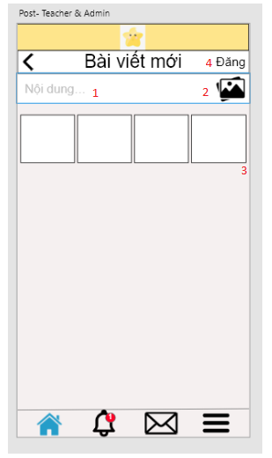

SVTH: Lê Mỹ Thiên Thanh

|  |  |  |  |  |  |
| --- | --- | --- | --- | --- | --- |
| Stt | Tên | Kiểu | Nguồn dữ liệu | Mặc định | Mô tả/Ghi chú |
|  | Màn hình đăng bài | Màn hình |  |  | Màn hình (chỉ dành cho nhóm người dùng Admin và Teacher) |
| 1 | Nhập bình luận | TextView |  |  |  |
| 2 | Chọn ảnh | Button |  |  | Chọn ảnh để đăng từ thư viện |
| 3 | Hình ảnh bài đăng | ImageView | Thư viện từ điện thoại |  | Hiển thị hình ảnh sẽ đăng |
| 4 | Đăng | Button |  |  | Đăng bài viết |

1. **Màn hình thông báo**

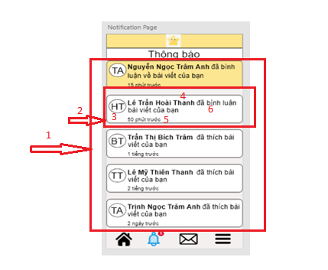

SVTH: Lâm Thành Tài

***Admin&Teacher&Parent:***

|  |  |  |  |  |  |
| --- | --- | --- | --- | --- | --- |
| Stt | Tên | Kiểu | Nguồn dữ liệu | Mặc định | Mô tả/Ghi chú |
|  | Màn hình thông báo | Màn hình |  |  | Màn hình (click thông báo icon ở navigation bar) |
| 1 | Dòng thông báo | TableView | CSDL |  | Hiển thị các thông báo của các người dùng khác về bài đăng của liên quan đến người dùng |
| 2 | Vùng 1 thông báo | TableRow |  |  | Chứa các thông tin của thông báo và thông tin người dùng tương tác, nhấn vào để sang MH bài viết |
| 3 | Hình ảnh đại diện người tương tác | ImageView | CSDL |  | Hiển thị hình ảnh đại diện của người tương tác liên quan người dùng |
| 4 | Tên người tương tác | Label | CSDL |  | Hiển thị tên của chủ tương tác |
| 5 | Thời gian tương tác | Label | CSDL |  | Hiển thị thời gian của tương tác |
| 6 | Nội dung tương tác | Label | CSDL |  | Hiển thị nội dung của tương tác |

1. **Màn hình bài viết**

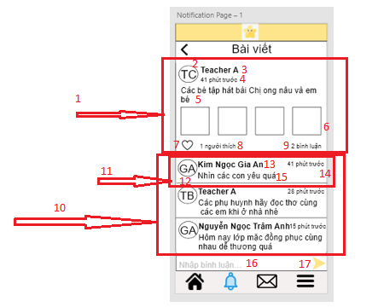

SVTH: Lê Mỹ Thiên Thanh

|  |  |  |  |  |  |
| --- | --- | --- | --- | --- | --- |
| Stt | Tên | Kiểu | Nguồn dữ liệu | Mặc định | Mô tả/Ghi chú |
|  | Màn hình bài viết | Màn hình |  |  | Màn hình |
| 1 | Vùng bài viết | View | CSDL |  | Hiển thị các thông tin về bài viết |
| 2 | Ảnh đại diện chủ bài viết | ImageView | CSDL |  | Ảnh đại diện của chủ bài viết |
| 3 | Tên chủ bài viết | Label | CSDL |  | Hiển thị tên của chủ bài viết |
| 4 | Thời gian bài viết được đăng | Label | CSDL |  | Hiển thị thời gian bài viết được đăng |
| 5 | Nội dung chủ bài viết | Label | CSDL |  | Hiển thị nội dung của bài viết |
| 6 | Hình ảnh bài viết | ImageView | CSDL |  | Hiển thị hình ảnh của bài viết |
| 7 | Tim | Button |  |  | Hiển thị trạng thái yêu thích của người dùng với bài viết, đổi màu khi đã thích. |
| 8 | Số lượng yêu thích | TextView | CSDL |  | Hiển thị số lượng yêu thích của bài viết |
| 9 | Số lượng bình luận | TextView | CSDL |  | Hiển thị số lượng của bình luận |
| 10 | Dòng bình luận | TableView | CSDL |  | Hiển thị các bình luận của các người dùng khác về bài viết |
| 11 | Vùng 1 bình luận | TableRow |  |  | Chứa các thông tin của bình luận |
| 12 | Hình ảnh đại diện người bình luận | ImageView | CSDL |  | Hiển thị hình ảnh đại diện của người bình luận |
| 13 | Tên người bình luận | Label | CSDL |  | Hiển thị tên của chủ bình luận |
| 14 | Thời gian bình luận | Label | CSDL |  | Hiển thị thời gian của bình luận |
| 15 | Nội dung bình luận | Label | CSDL |  | Hiển thị nội dung của bình luận |
| 16 | Bình luận | TextView |  |  |  |
| 17 | Đăng bình luận | Button |  |  | Đăng bình luận |

1. **Màn hình danh sách tin nhắn**

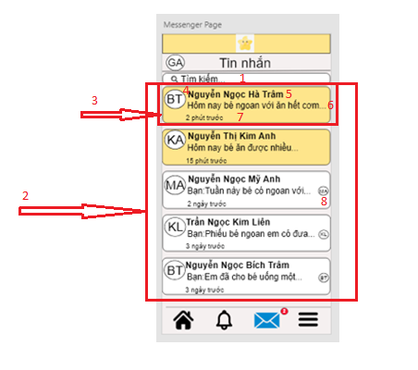

SVTH: Lâm Thành Tài

|  |  |  |  |  |  |
| --- | --- | --- | --- | --- | --- |
| Stt | Tên | Kiểu | Nguồn dữ liệu | Mặc định | Mô tả/Ghi chú |
|  | Màn hình danh sách tin nhắn | Màn hình |  |  | Màn hình (click thông báo icon ở navigation bar) |
| 1 | Tìm kiếm | TextView |  |  |  |
| 2 | Dòng danh sách tin nhắn | TableView | CSDL |  | Hiển thị danh sách tin nhắn từ các người dùng khác gửi đến người dùng |
| 3 | Vùng tin nhắn từ 1 người dùng | TableRow |  |  | Chứa các thông tin tin nhắn từ 1 người dùng khác, nhấn vào chuyển sang MH tin nhắn |
| 4 | Hình ảnh đại diện người gửi tin nhắn | ImageView | CSDL |  | Hiển thị hình ảnh đại diện của người gửi tin nhắn |
| 5 | Tên người gửi tin nhắn | Label | CSDL |  | Hiển thị tên của người gửi tin nhắn |
| 6 | Thời gian gửi tin nhắn | Label | CSDL |  | Hiển thị thời gian của tin nhắn được gửi |
| 7 | Nội dung tin nhắn | Label | CSDL |  | Hiển thị 1 phần nội dung của tin nhắn |
| 8 | Hình ảnh đại diện của người dùng | ImageView | CSDL |  | Hiển thị ảnh cá nhân của người dùng nếu người dùng đã xem tin nhắn mới nhất từ người gửi |

1. **Màn hình tin nhắn**

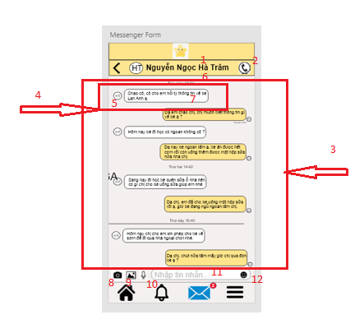

SVTH: Lâm Thành Tài

***Teacher&Parent:***

|  |  |  |  |  |  |
| --- | --- | --- | --- | --- | --- |
| Stt | Tên | Kiểu | Nguồn dữ liệu | Mặc định | Mô tả/Ghi chú |
|  | Màn hình tin nhắn | Màn hình |  |  | Màn hình |
| 1 | Tựa đề | UINavigation.Title | CSDL |  | Tên người gửi tin nhắn |
| 2 | Gọi | UINavigation.Button |  |  | Gọi người gửi tin nhắn |
| 3 | Dòng tin nhắn | TableView | CSDL |  | Hiển thị các tin nhắn từ cuộc trò chuyện giữa người dùng khác và người dùng |
| 4 | Vùng tin nhắn | TableRow |  |  | Chứa các thông tin của tin nhắn |
| 5 | Hình ảnh đại diện người gửi tin nhắn | ImageView | CSDL |  | Hiển thị hình ảnh đại diện của người gửi tin nhắn |
| 6 | Thời gian gửi tin nhắn | Label | CSDL |  | Hiển thị thời gian của tin nhắn được gửi |
| 7 | Nội dung tin nhắn | Label | CSDL |  | Hiển thị 1 phần nội dung của tin nhắn |
| 8 | Chụp hình | Button |  |  | Chụp hình |
| 9 | Hình ảnh | Button |  |  | Gửi hình ảnh từ thư viện |
| 10 | Ghi âm | Button |  |  | Gửi tin nhắn thoại |
| 11 | Nhập tin nhắn | Textview |  |  |  |
| 12 | Biểu cảm | Button |  |  | Chọn cảm xúc |

1. **Màn hình chức năng bổ sung**

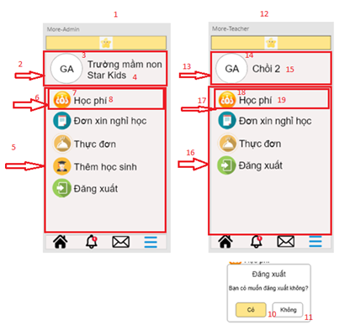

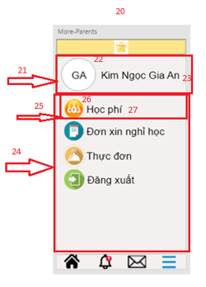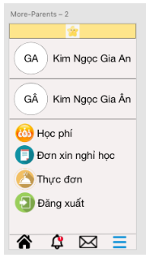

SVTH: Lê Mỹ Thiên Thanh

***Admin:***

|  |  |  |  |  |  |
| --- | --- | --- | --- | --- | --- |
| Stt | Tên | Kiểu | Nguồn dữ liệu | Mặc định | Mô tả/Ghi chú |
| 1 | Màn hình chức năng bổ sung | Màn hình |  |  | Màn hình (click thông báo icon ở navigation bar) |
| 2 | Vùng thông tin cá nhân | View |  |  | Chứa thông tin của trường, khi nhấn vào sẽ chuyển đến MH danh sách lớp học. |
| 3 | Hình ảnh đại diện của người dùng | ImageView | CSDL |  | Hiển thị ảnh đại diện của trường |
| 4 | Tên người dùng | Label | CSDL |  | Hiển thị tên của trường Star Kids |
| 5 | Dòng danh sách chức năng bổ sung | TableView |  |  | Hiển thị danh sách các chức năng bổ sung |
| 6 | Vùng 1 chức năng | TableRow |  |  | Chứa các thông tin về chức năng, nhấn vào sẽ đến MH của chức năng tương ứng. Riêng chức năng đăng xuất sẽ đến dialog xác nhận. |
| 7 | Hình ảnh đại diện cho chức năng | ImageView | CSDL |  | Hiển thị hình ảnh đại diện của chức năng |
| 8 | Tên chức năng | Label | CSDL |  | Hiển thị tên của chức năng |
| 9 | Dialog xác nhận | Controller |  |  | Thông báo kết quả việc đổi mật khẩu |
| 10 | Có | Button |  |  | Đăng xuất người dùng hiện tại và chuyển đến MH đăng nhập |
| 11 | Không | Button |  |  | Tắt dialog xác nhận |

***Teacher:***

|  |  |  |  |  |  |
| --- | --- | --- | --- | --- | --- |
| Stt | Tên | Kiểu | Nguồn dữ liệu | Mặc định | Mô tả/Ghi chú |
| 12 | Màn hình chức năng bổ sung | Màn hình |  |  | Màn hình (click thông báo icon ở navigation bar) |
| 13 | Vùng thông tin cá nhân | View |  |  | Chứa thông tin của lớp, khi nhấn vào sẽ chuyển đến MH danh sách học sinh của lớp. |
| 14 | Hình ảnh đại diện của người dùng | ImageView | CSDL |  | Hiển thị ảnh đại diện của lớp |
| 15 | Tên người dùng | Label | CSDL |  | Hiển thị tên của lớp |
| 16 | Dòng danh sách chức năng bổ sung | TableView |  |  | Hiển thị danh sách các chức năng bổ sung |
| 17 | Vùng 1 chức năng | TableRow |  |  | Chứa các thông tin về chức năng, nhấn vào sẽ đến MH của chức năng tương ứng. Riêng chức năng đăng xuất sẽ đến dialog xác nhận. |
| 18 | Hình ảnh đại diện cho chức năng | ImageView | CSDL |  | Hiển thị hình ảnh đại diện của chức năng |
| 19 | Tên chức năng | Label | CSDL |  | Hiển thị tên của chức năng |
| 9 | Dialog xác nhận | Controller |  |  | Thông báo kết quả việc đổi mật khẩu |
| 10 | Có | Button |  |  | Đăng xuất người dùng hiện tại và chuyển đến MH đăng nhập |
| 11 | Không | Button |  |  | Tắt dialog xác nhận |

***Parent:***

|  |  |  |  |  |  |
| --- | --- | --- | --- | --- | --- |
| Stt | Tên | Kiểu | Nguồn dữ liệu | Mặc định | Mô tả/Ghi chú |
| 20 | Màn hình chức năng bổ sung | Màn hình |  |  | Màn hình (click thông báo icon ở navigation bar) |
| 21 | Vùng thông tin cá nhân | View |  |  | Chứa thông tin của bé, khi nhấn vào sẽ chuyển đến MH thông tin của bé. (Nếu bé có anh chị em cùng học tại trường- đăng kí tài khoản bằng 1 email, thông tin sẽ hiển thị của 2 bé) |
| 22 | Hình ảnh đại diện của người dùng | ImageView | CSDL |  | Hiển thị ảnh đại diện của bé |
| 23 | Tên người dùng | Label | CSDL |  | Hiển thị tên của bé |
| 24 | Dòng danh sách chức năng bổ sung | TableView |  |  | Hiển thị danh sách các chức năng bổ sung |
| 25 | Vùng 1 chức năng | TableRow |  |  | Chứa các thông tin về chức năng, nhấn vào sẽ đến MH của chức năng tương ứng. Riêng chức năng đăng xuất sẽ đến dialog xác nhận. |
| 26 | Hình ảnh đại diện cho chức năng | ImageView | CSDL |  | Hiển thị hình ảnh đại diện của chức năng |
| 27 | Tên chức năng | Label | CSDL |  | Hiển thị tên của chức năng |
| 9 | Dialog xác nhận | Controller |  |  | Thông báo kết quả việc đổi mật khẩu |
| 10 | Có | Button |  |  | Đăng xuất người dùng hiện tại và chuyển đến MH đăng nhập |
| 11 | Không | Button |  |  | Tắt dialog xác nhận |

1. **Màn hình danh sách lớp**

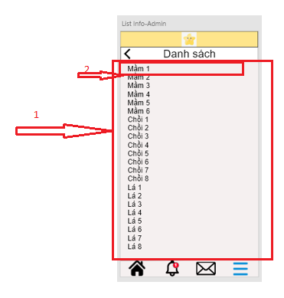

SVTH: Lê Mỹ Thiên Thanh

***Teacher:***

|  |  |  |  |  |  |
| --- | --- | --- | --- | --- | --- |
| Stt | Tên | Kiểu | Nguồn dữ liệu | Mặc định | Mô tả/Ghi chú |
|  | Màn hình danh sách lớp | Màn hình |  |  | Màn hình |
| 1 | Dòng danh sách lớp | TableView | CSDL |  | Hiển thị danh sách lớp |
| 2 | Lớp | TableRow | CSDL |  | Tên lớp, nhấn vào chuyển đến MH danh sách học sinh thuộc lớp đã chọn |

1. **Màn hình danh sách học sinh**

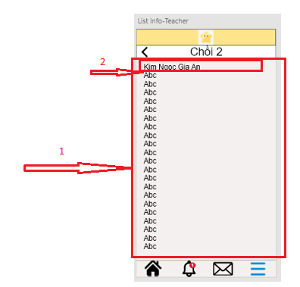

SVTH: Lê Mỹ Thiên Thanh

***Teacher:***

|  |  |  |  |  |  |
| --- | --- | --- | --- | --- | --- |
| Stt | Tên | Kiểu | Nguồn dữ liệu | Mặc định | Mô tả/Ghi chú |
|  | Màn hình danh sách học sinh | Màn hình |  |  | Màn hình |
| 1 | Dòng danh sách học sinh | TableView | CSDL |  | Hiển thị danh sách học sinh |
| 2 | Học sinh | TableRow | CSDL |  | Tên học sinh, nhấn vào chuyển đến MH thông tin của bé |

1. **Màn hình thông tin của bé**

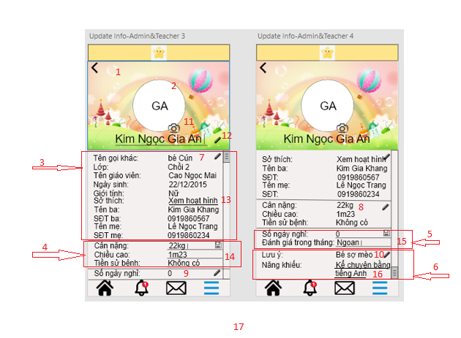

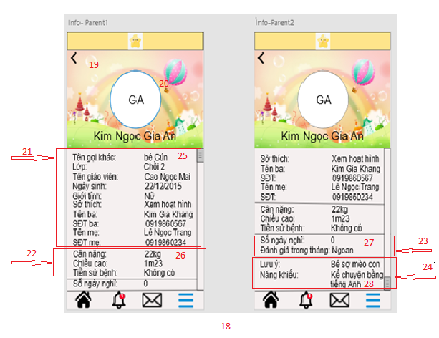

SVTH: Lê Mỹ Thiên Thanh

***Admin & Teacher:***

|  |  |  |  |  |  |
| --- | --- | --- | --- | --- | --- |
|  | Tên | Kiểu | Nguồn dữ liệu | Mặc định | Mô tả/Ghi chú |
| 17 | Màn hình thông tin của bé | Màn hình |  |  | Màn hình |
| 1 | Ảnh bìa | ImageView |  | Cover.png |  |
| 2 | Ảnh đại diện | ImageView | CSDL |  | Ảnh đại diện của bé |
| 3 | Vùng thông tin cơ bản | View |  |  | Chứa các thông tin của bé |
| 4 | Vùng thông tin sức khỏe | View |  |  | Chứa các thông tin của bé |
| 5 | Vùng thông tin học tập | View |  |  | Chứa các thông tin của bé |
| 6 | Vùng thông tin bổ sung | View |  |  | Chứa các thông tin của bé |
| 7 | Thông tin cơ bản | Label | CSDL |  | Chứa các thông tin cơ bản của bé gồm tên gọi khác, lớp, tên giáo viên, ngày sinh, giới tính, sở thích, tên ba, sđt ba, tên mẹ, sđt mẹ. |
| 8 | Thông tin sức khỏe | Label | CSDL |  | Chứa các thông tin cơ bản của bé gồm cân nặng, chiều cao, tiền sử bệnh |
| 9 | Thông tin học tập | Label | CSDL |  | Chứa các thông tin cơ bản của bé gồm số ngày nghỉ, đánh giá trong tháng |
| 10 | Thông tin bổ sung | Label | CSDL |  | Chứa các thông tin cơ bản của bé gồm lưu ý, năng khiếu |
| 11 | Thay đổi ảnh đại diện | Button |  | Camera.png |  |
| 12 | Thay đổi thông tin | Button |  | Edit.png | Đổi các thông tin của bé |
| 13 | Thay đổi thông tin cơ bản | TextView | CSDL |  | Thay đổi các thông tin cơ bản của bé gồm tên gọi khác, lớp, tên giáo viên, ngày sinh, giới tính, sở thích, tên ba, sđt ba, tên mẹ, sđt mẹ. |
| 14 | Thay đổi thông tin sức khỏe | TextView | CSDL |  | Thay đổi các thông tin cơ bản của bé gồm cân nặng, chiều cao, tiền sử bệnh |
| 15 | Thay đổi thông tin học tập | TextView | CSDL |  | Thay đổi các thông tin cơ bản của bé gồm số ngày nghỉ, đánh giá trong tháng |
| 16 | Thay đổi thông tin bổ sung | TextView | CSDL |  | Thay đổi các thông tin cơ bản của bé gồm lưu ý, năng khiếu |

***Parent:***

|  |  |  |  |  |  |
| --- | --- | --- | --- | --- | --- |
| Stt | Tên | Kiểu | Nguồn dữ liệu | Mặc định | Mô tả/Ghi chú |
| 18 | Màn hình thông tin của bé | Màn hình |  |  | Màn hình |
| 19 | Ảnh bìa | ImageView |  | Cover.png |  |
| 20 | Ảnh đại diện | ImageView | CSDL |  | Ảnh đại diện của bé |
| 21 | Vùng thông tin cơ bản | View |  |  | Chứa các thông tin của bé |
| 22 | Vùng thông tin sức khỏe | View |  |  | Chứa các thông tin của bé |
| 23 | Vùng thông tin học tập | View |  |  | Chứa các thông tin của bé |
| 24 | Vùng thông tin bổ sung | View |  |  | Chứa các thông tin của bé |
| 25 | Thông tin cơ bản | Label | CSDL |  | Chứa các thông tin cơ bản của bé gồm tên gọi khác, lớp, tên giáo viên, ngày sinh, giới tính, sở thích, tên ba, sđt ba, tên mẹ, sđt mẹ. |
| 26 | Thông tin sức khỏe | Label | CSDL |  | Chứa các thông tin cơ bản của bé gồm cân nặng, chiều cao, tiền sử bệnh |
| 27 | Thông tin học tập | Label | CSDL |  | Chứa các thông tin cơ bản của bé gồm số ngày nghỉ, đánh giá trong tháng |
| 28 | Thông tin bổ sung | Label | CSDL |  | Chứa các thông tin cơ bản của bé gồm lưu ý, năng khiếu |

1. **Màn hình học phí**

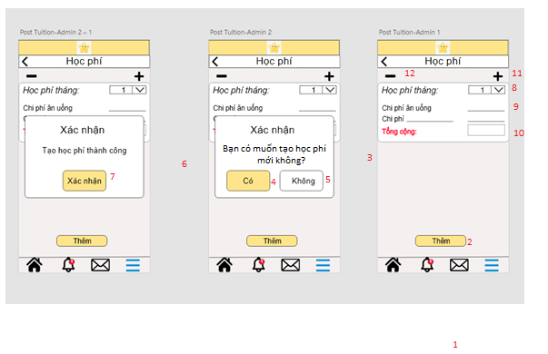

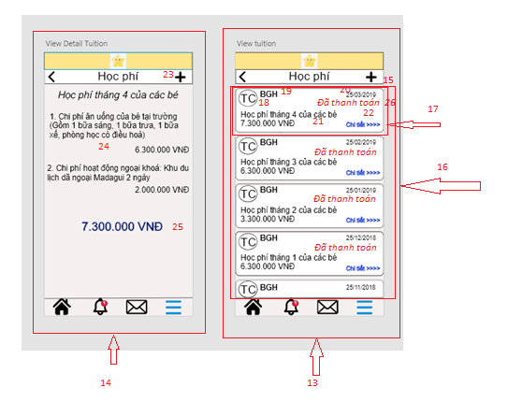

SVTH: Lê Mỹ Thiên Thanh

***Admin & Teacher:***

|  |  |  |  |  |  |
| --- | --- | --- | --- | --- | --- |
| Stt | Tên | Kiểu | Nguồn dữ liệu | Mặc định | Mô tả/Ghi chú |
| 1 | Màn hình thêm học phí mới | Màn hình |  |  | Màn hình |
| 2 | Thêm | Button |  |  | Thêm học phí mới của bé |
| 3 | Dialog xác nhận | Dialog |  |  | Xác nhận việc thêm thông tin học phí mới |
| 4 | Có | Button |  |  | Thêm dữ liệu học phí của bé và hiển thị dialog kết quả |
| 5 | Không | Button |  |  | Xác nhận hủy thêm học phí và Tắt dialog xác nhận |
| 6 | Dialog kết quả | Dialog |  |  | Thông báo kết quả việc thêm học phí của bé |
| 7 | Xác nhận | Button |  |  | Tắt dialog xác nhận |
| 8 | Tháng | Combobox |  |  |  |
| 9 | Chi phí | TextView |  |  |  |
| 10 | Tổng cộng | TextView |  |  | Tổng tất cả các chi phí |
| 11 | + | Button |  |  | Thêm ô nhập khoản chi phí mới |
| 12 | - | Button |  |  | Giảm ô nhập khoản chi phí mới |
| 13 | Màn hình danh sách học phí | Màn hình |  |  |  |
| 15 | Thêm học phí mới | Button |  |  | Chuyển sang trang thêm học phí mới |
| 16 | Dòng học phí | TableView |  |  | Hiển thị danh sách học phí các tháng |
| 17 | Vùng 1 học phí | TableRow |  |  | Chứa các thông tin về học phí, nhấn vào sẽ đến MH chi tiết học phí tháng đó. |
| 18 | Hình ảnh đại diện của ban giám hiệu | ImageView |  | Logo.jpg | Hiển thị hình ảnh đại diện của ban giám hiệu |
| 19 | Tên của ban giám hiệu | Label |  | Star Kid |  |
| 20 | Ngày | Label | CSDL |  | Ngày đăng học phí |
| 21 | Nội dung | Label | CSDL |  | Nội dung tổng quan về chi phí |
| 22 | Chi tiết | Label |  |  | Chuyển sang trang chi tiết về học phí của bé trong tháng |
| 14 | MH chi tiết học phí | MH |  |  |  |
| 23 | + thêm học phí | Button |  |  | Chuyển sang MH thêm học phí |
| 24 | Nội dung chi tiết | Label | CSDL |  |  |
| 25 | Tổng chi phí | Label | CSDL |  |  |

***Parent:***

|  |  |  |  |  |  |
| --- | --- | --- | --- | --- | --- |
| Stt | Tên | Kiểu | Nguồn dữ liệu | Mặc định | Mô tả/Ghi chú |
| 13 | Màn hình danh sách học phí | Màn hình |  |  |  |
| 16 | Dòng học phí | TableView |  |  | Hiển thị danh sách học phí các tháng |
| 17 | Vùng 1 học phí | TableRow |  |  | Chứa các thông tin về học phí, nhấn vào sẽ đến MH chi tiết học phí tháng đó. |
| 18 | Hình ảnh đại diện của ban giám hiệu | ImageView |  | Logo.jpg | Hiển thị hình ảnh đại diện của ban giám hiệu |
| 19 | Tên của ban giám hiệu | Label |  | Star Kid |  |
| 20 | Ngày | Label | CSDL |  | Ngày đăng học phí |
| 21 | Nội dung | Label | CSDL |  | Nội dung tổng quan về chi phí |
| 26 | Trạng thái | Label | CSDL |  | Trạng thái đã đóng hay chưa đóng học phí |
| 22 | Chi tiết | Label |  |  | Chuyển sang trang chi tiết về học phí của bé trong tháng |
| 14 | MH chi tiết học phí | MH |  |  |  |
| 24 | Nội dung chi tiết | Label | CSDL |  |  |
| 25 | Tổng chi phí | Label | CSDL |  |  |

1. **Màn hình đơn xin nghỉ học**

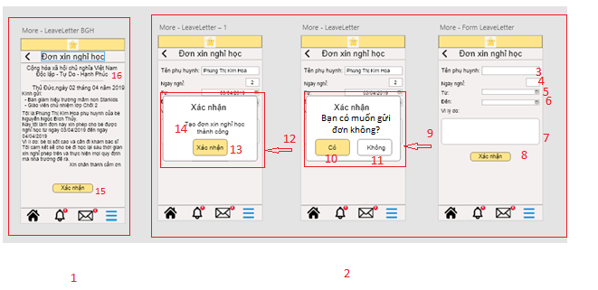

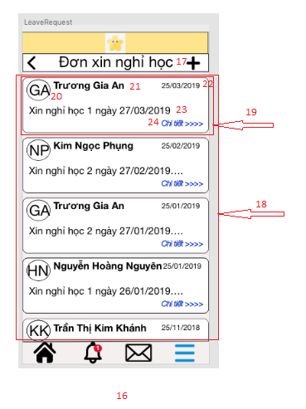

SVTH: Lâm Thành Tài

***Admin & Teacher:***

|  |  |  |  |  |  |
| --- | --- | --- | --- | --- | --- |
| Stt | Tên | Kiểu | Nguồn dữ liệu | Mặc định | Mô tả/Ghi chú |
| 16 | MH danh sách đơn xin nghỉ học | MH |  |  |  |
| 17 | Thêm đơn xin nghỉ học mới | Button |  |  | Chuyển sang trang nộp đơn xin nghỉ học |
| 18 | Dòng đơn xin nghỉ học | TableView |  |  | Hiển thị danh sách đơn xin nghỉ học |
| 19 | Vùng 1 đơn xin nghỉ học | TableRow |  |  | Chứa các thông tin về đơn xin nghỉ học, nhấn vào sẽ đến MH chi tiết đơn xin nghỉ học đã chọn. |
| 20 | Hình ảnh đại diện của người nộp đơn xin nghỉ học | ImageView | CSDL |  | Hiển thị hình ảnh đại diện của người nộp đơn xin nghỉ học |
| 21 | Tên của người nộp đơn xin nghỉ học | Label | CSDL |  |  |
| 22 | Ngày | Label | CSDL |  | Ngày nộp đơn xin nghỉ học |
| 23 | Nội dung | Label | CSDL |  | Nội dung tổng quan về đơn xin nghỉ học |
| 24 | Chi tiết | Label |  |  | Chuyển sang MH chi tiết đơn xin nghỉ học của bé |
| 1 | MH chi tiết đơn xin nghỉ học | MH |  |  |  |
| 15 | Xác nhận | Button | CSDL |  | Xác nhận các đơn xin nghỉ học từ các tài khoản phụ huynh gửi đến |
| 16 | Đơn xin nghỉ học | Label | CSDL |  | Template và thông tin được gửi đến từ phụ huynh |

***Parent:***

|  |  |  |  |  |  |
| --- | --- | --- | --- | --- | --- |
| Stt | Tên | Kiểu | Nguồn dữ liệu | Mặc định | Mô tả/Ghi chú |
| 2 | Màn hình nộp đơn xin nghỉ học | Màn hình |  |  |  |
| 3 | Tên phụ huynh | Textview |  |  | Mục thông tin của form đơn xin nghỉ học được nhập dưới dạng textbox |
| 4 | Ngày nghỉ | TextView |  |  |  |
| 5 | Ngày bắt đầu | TextView |  |  |  |
| 6 | Ngày kết thúc | TextView |  |  |  |
| 7 | Lí do | TextView |  |  |  |
| 8 | Xác nhận | Button |  |  | Hiển thị dialog thông báo xác thực |
| 9 | Dialog xác nhận | Dialog |  |  | Xác nhận việc gửi đơn xin nghỉ học |
| 10 | Có | Button |  |  | Xác nhận việc gửi đơn xin nghỉ học, chuyển sang dialog kết quả |
| 11 | Không | Button |  |  | Tắt dialog xác nhận |
| 12 | Dialog kết quả | Dialog |  |  | Thông báo kết quả của việc gửi đơn xin nghỉ học |
| 13 | Xác nhận dialog | Button |  |  | Tắt dialog xác nhận |
| 14 | Tạo đơn xin nghỉ học thành công | Label |  |  | Kết quả gửi đơn xin nghỉ học |

1. **Màn hình thực đơn**

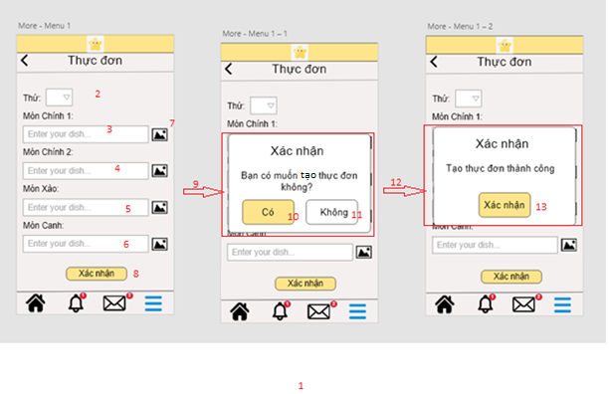

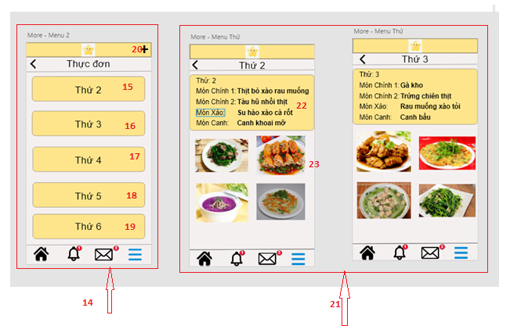

SVTH: Lâm Thành Tài

***Admin & Teacher:***

|  |  |  |  |  |  |
| --- | --- | --- | --- | --- | --- |
| Stt | Tên | Kiểu | Nguồn dữ liệu | Mặc định | Mô tả/Ghi chú |
| 1 | Màn hình tạo thực đơn mới | Màn hình |  |  |  |
| 2 | Thứ | Combobox |  |  | Chọn thứ trong tuần |
| 3 | Món chính 1 | TextView |  |  |  |
| 4 | Món chính 2 | TextView |  |  |  |
| 5 | Món xào | TextView |  |  |  |
| 6 | Món canh | TextView |  |  |  |
| 7 | Hình ảnh | Button |  |  | Chuyển tiếp sang thư viện chọn hình nền món ăn để đính kèm |
| 8 | Xác nhận | Dialog |  |  | Chuyển tiếp sang dialog xác nhận việc thêm món ăn |
| 9 | Dialog xác nhận | Dialog |  |  |  |
| 10 | Có | Button |  |  | Tạo thực đơn mới và chuyển sang dialog kết quả |
| 11 | Không | Button |  |  | Tắt dialog xác nhận |
| 12 | Dialog kết quả | Dialog |  |  |  |
| 13 | Xác nhận dialog | Button |  |  | Tắt dialog kết quả |
| 14 | Màn hình danh sách thực đơn | MH |  |  |  |
| 15 | Thứ 2 | Button |  | Thứ 2 | Chuyển sang màn hình chi tiết các món ăn |
| 16 | Thứ 3 | Button |  | Thứ 3 | Chuyển sang màn hình chi tiết các món ăn |
| 17 | Thứ 4 | Button |  | Thứ 4 | Chuyển sang màn hình chi tiết các món ăn |
| 18 | Thứ 5 | Button |  | Thứ 5 | Chuyển sang màn hình chi tiết các món ăn |
| 19 | Thứ 6 | Button |  | Thứ 6 | Chuyển sang màn hình chi tiết các món ăn |
| 20 | + | Button |  |  | Chuyển sang MH thêm thực đơn mới |
| 21 | MH chi tiết các món ăn | MH |  |  |  |
| 22 | Danh sách các món ăn | Label | CSDL |  |  |
| 23 | Hình ảnh | Image | CSDL |  |  |

***Parent:***

|  |  |  |  |  |  |
| --- | --- | --- | --- | --- | --- |
| Stt | Tên | Kiểu | Nguồn dữ liệu | Mặc định | Mô tả/Ghi chú |
| 14 | Màn hình danh sách thực đơn | MH |  |  |  |
| 15 | Thứ 2 | Button |  | Thứ 2 | Chuyển sang màn hình chi tiết các món ăn |
| 16 | Thứ 3 | Button |  | Thứ 3 | Chuyển sang màn hình chi tiết các món ăn |
| 17 | Thứ 4 | Button |  | Thứ 4 | Chuyển sang màn hình chi tiết các món ăn |
| 18 | Thứ 5 | Button |  | Thứ 5 | Chuyển sang màn hình chi tiết các món ăn |
| 19 | Thứ 6 | Button |  | Thứ 6 | Chuyển sang màn hình chi tiết các món ăn |
| 20 | + | Button |  |  | Chuyển sang MH thêm thực đơn mới |
| 21 | MH chi tiết các món ăn | MH |  |  |  |
| 22 | Danh sách các món ăn | Label | CSDL |  |  |
| 23 | Hình ảnh | Image | CSDL |  |  |

1. **Màn hình thêm học sinh**

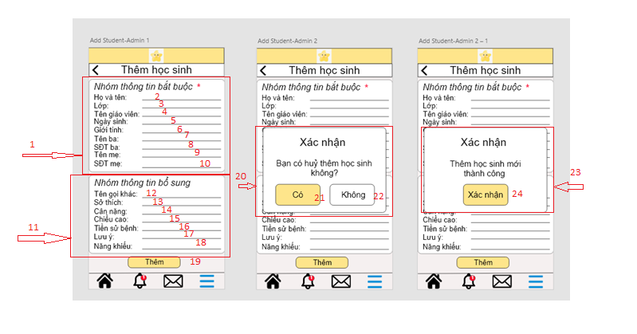

SVTH: Lê Mỹ Thiên Thanh

***Admin & Teacher:***

|  |  |  |  |  |  |
| --- | --- | --- | --- | --- | --- |
| Stt | Tên | Kiểu | Nguồn dữ liệu | Mặc định | Mô tả/Ghi chú |
|  | MH thêm học sinh | MH |  |  |  |
| 1 | Nhóm thông tin bắt buộc | View |  |  | Mục thông tin bắt buộc |
| 2 | Họ và tên | TextView |  |  |  |
| 3 | Lớp | TextView |  |  |  |
| 4 | Tên giáo viên | TextView |  |  |  |
| 5 | Ngày sinh | TextView |  |  |  |
| 6 | Giới tính | TextView |  |  |  |
| 7 | Tên ba | TextView |  |  |  |
| 8 | SĐT ba | TextView |  |  |  |
| 9 | Tên mẹ | TextView |  |  |  |
| 10 | SĐT mẹ | TextView |  |  |  |
| 11 | Nhóm thông tin bổ sung | View |  |  | Mục thông tin tự chọn |
| 12 | Tên gọi khác | TextView |  |  |  |
| 13 | Sở thích | TextView |  |  |  |
| 14 | Cân nặng | TextView |  |  |  |
| 15 | Chiều cao | TextView |  |  |  |
| 16 | Tiền sử bệnh | TextView |  |  |  |
| 17 | Lưu ý | TextView |  |  |  |
| 18 | Năng khiếu | TextView |  |  |  |
| 19 | Thêm | Button |  |  | Mở dialog xác nhận |
| 20 | Dialog xác nhận | Dialog |  |  |  |
| 21 | Có | Button |  |  | Thêm học sinh mới |
| 22 | Không | Button |  |  | Tắt dialog xác nhận |
| 23 | Dialog kết quả | Dialog |  |  |  |
| 24 | Xác nhận dialog | Button |  |  | Tắt dialog kết quả |

1. **Màn hình camera tại lớp**

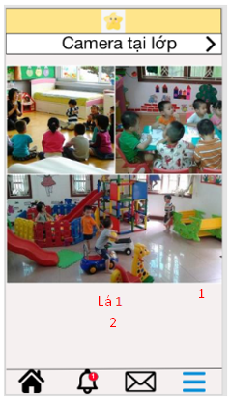

SVTH: Lê Mỹ Thiên Thanh

***Admin&Teacher&Parent:***

|  |  |  |  |  |  |
| --- | --- | --- | --- | --- | --- |
| Stt | Tên | Kiểu | Nguồn dữ liệu | Mặc định | Mô tả/Ghi chú |
|  | Màn hình camera tại lớp | Màn hình |  |  | Màn hình |
| 1 | Hình ảnh | ImageView |  |  | Các camera ở lớp |
| 2 | Tên lớp | Label | CSDL |  |  |

1. **Màn hình thông báo bài đăng mới**

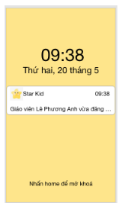

SVTH: Lê Mỹ Thiên Thanh

1. **Màn hình thông báo đơn xin nghỉ học**

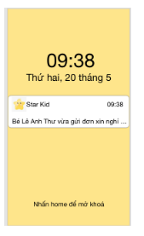

SVTH: Lê Mỹ Thiên Thanh

1. **Ứng dụng web (Nhóm người dùng BGH)**
2. **Màn hình đăng nhập**

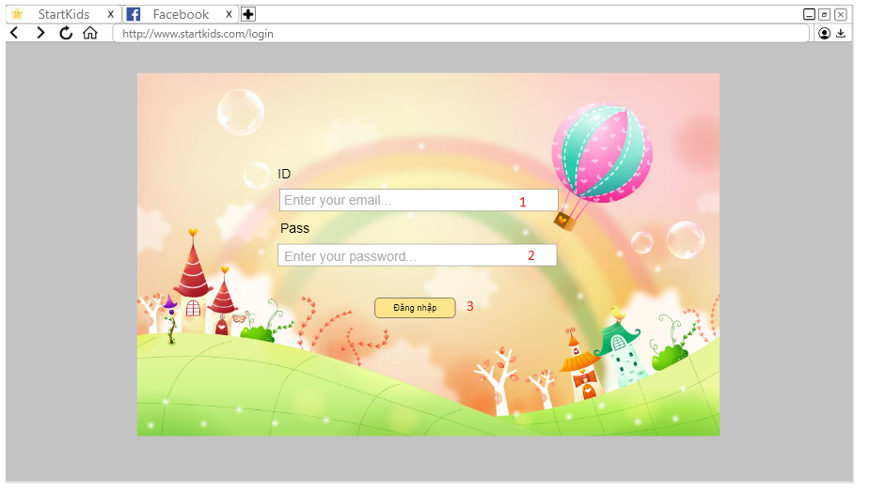

SVTH: Lâm Thành Tài

|  |  |  |  |  |  |
| --- | --- | --- | --- | --- | --- |
| STT | Tên | Kiểu | Nguồn dữ liệu | Mặc định | Mô tả/Ghi chú |
|  | Màn hình đăng nhập | Màn hình |  |  | Màn hình |
| 1 | Tài khoản | TextView |  |  |  |
| 2 | Mật khẩu | TextView |  |  |  |
| 3 | Đăng nhập | Button |  |  | Kiểm tra thông tin đăng nhập. Nếu thông tin chính xác, mở MH chờ |

1. **Màn hình quản lý học phí**

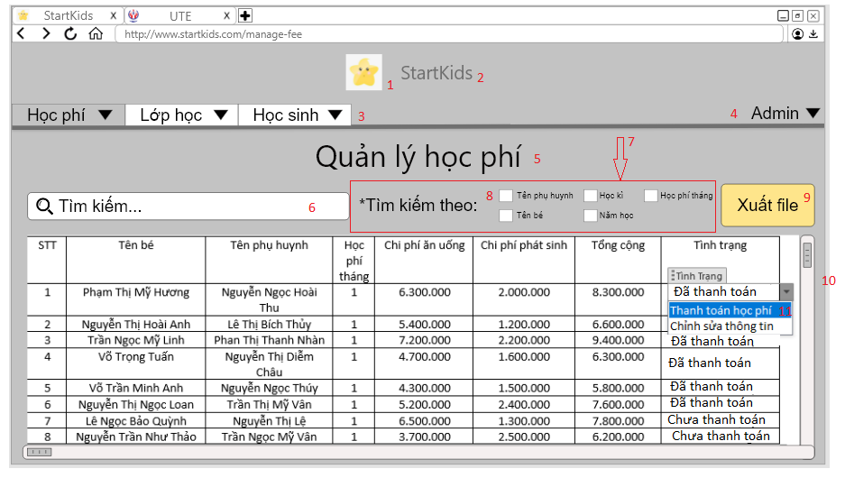

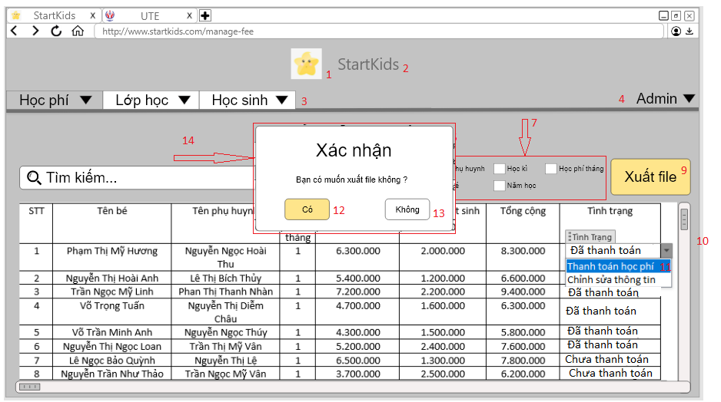

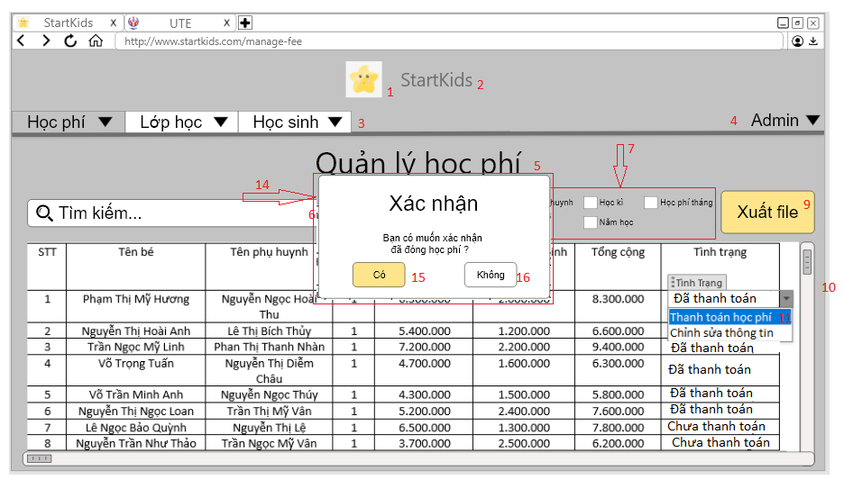

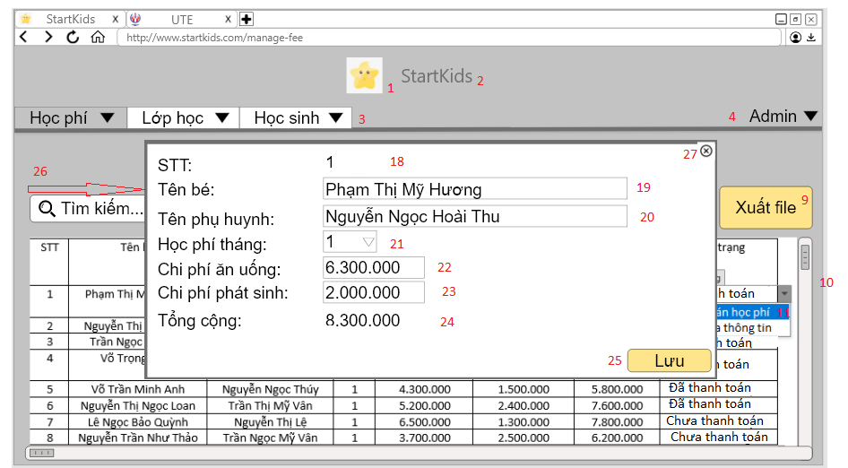

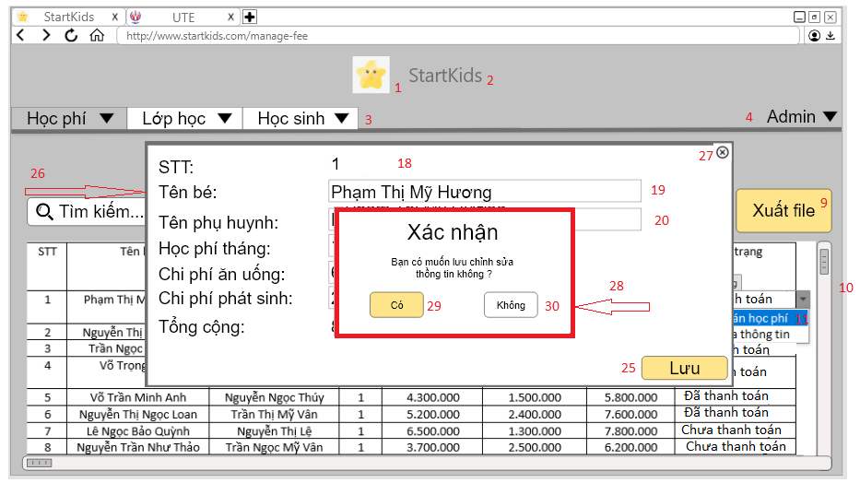

SVTH: Lê Mỹ Thiên Thanh

|  |  |  |  |  |  |
| --- | --- | --- | --- | --- | --- |
| STT | Tên | Kiểu | Nguồn dữ liệu | Mặc định | Mô tả/Ghi chú |
|  | Màn hình quản lý học phí | Màn hình |  |  | Màn hình |
| 1 | Logo | ImageView |  | Logo.jpg |  |
| 2 | Tên trường | TextView |  | StarKids |  |
| 3 | Thanh định hướng | Navigation bar |  |  |  |
| 4 | Đăng xuất | Dropdown menu |  |  | Đăng xuất, trở về MH đăng nhập |
| 5 | Tiêu đề | Label |  | Quản lý học phí |  |
| 6 | Tìm kiếm | Autocomplete |  |  | Tìm kiếm học phí theo từ khóa |
| 7 | Vùng tìm kiếm theo giá trị | View |  |  | Chứa các mục giúp việc tìm kiếm cụ thể và chính xác hơn |
| 8 | Kiểm tra theo tên phụ huynh | Checkbox |  |  | Đánh dấu mục theo tên phụ huynh để tìm kiếm dễ dàng hơn |
| 9 | Xuất file | Button |  |  | Mở hộp thoại xác nhận xuất file |
| 10 | Bảng học phí | Table | CSDL |  | Hiển thị tất cả dữ liệu về học phí |
| 11 | Chức năng xử lý | Dropdown menu |  |  | Khi người dùng rê vào dòng cụ thể của bảng học phí, dropdown menu sẽ hiển thị để người dùng xử lý |
| 14 | Dialog xác nhận xuất file | Dialog |  |  |  |
| 12 | Có xuất | Button |  |  | Xuất dữ liệu của bảng học phí đang hiển thị thành file excel |
| 13 | Không xuất | Button |  |  | Tắt dialog xác nhận xuất file |
| 17 | Dialog xác nhận thanh toán học phí | Dialog |  |  | Dialog này hiển thị khi chọn thanh toán học phí từ dropdown menu |
| 15 | Có thanh toán | Button |  |  | Cập nhật thông tin đã thanh toán học phí |
| 16 | Không thanh toán | Button |  |  | Tắt dialog xác nhận thanh toán học phí |
| 18 | Số thứ tự | Label | CSDL |  | Hiển thị thứ tự của học phí đang chỉnh sửa |
| 19 | Tên bé | TextView |  |  |  |
| 20 | Tên phụ huynh | TextView |  |  |  |
| 21 | Học phí tháng | TextView |  |  |  |
| 22 | Chi phí ăn uống | TextView |  |  |  |
| 23 | Chi phí sinh hoạt | TextView |  |  |  |
| 24 | Tổng cộng | Label |  |  | Ứng dụng sẽ tự động tính tổng học phí |
| 25 | Lưu | Button |  |  | Mở dialog xác nhận chỉnh sửa |
| 26 | Dialog cập nhật thông tin | Dialog |  |  | Dialog này hiển thị khi chọn chỉnh sửa thông tin từ dropdown menu |
| 27 | Đóng | Button |  |  | Đóng dialog cập nhật thông tin |
| 28 | Dialog xác nhận chỉnh sửa | Dialog |  |  |  |
| 29 | Có chỉnh sửa | Button |  |  | Chỉnh sửa thông tin học phí |
| 30 | Không chỉnh sửa | Button |  |  | Đóng dialog xác nhận chỉnh sửa |

1. **Màn hình thêm học phí**

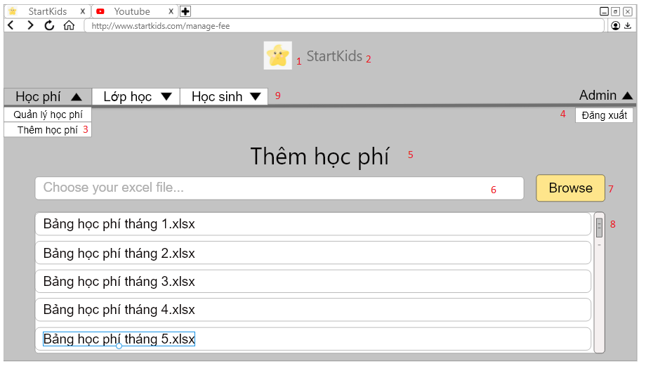

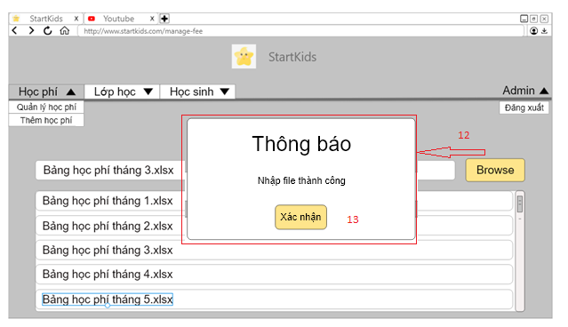

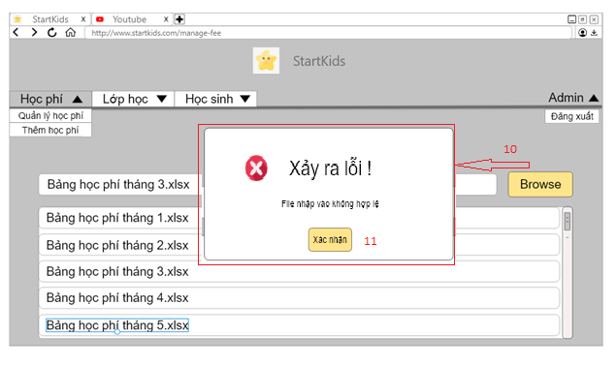

SVTH: Lê Mỹ Thiên Thanh

|  |  |  |  |  |  |
| --- | --- | --- | --- | --- | --- |
| STT | Tên | Kiểu | Nguồn dữ liệu | Mặc định | Mô tả/Ghi chú |
|  | Màn hình thêm học phí | Màn hình |  |  | Màn hình |
| 1 | Logo | ImageView |  | Logo.jpg |  |
| 2 | Tên trường | TextView |  | StarKids |  |
| 9 | Thanh định hướng | Navigation bar |  |  |  |
| 3 | Thêm học phí | Menu item |  |  | Hiển thị MH thêm học phí |
| 4 | Đăng xuất | Dropdown menu |  |  | Đăng xuất, trở về MH đăng nhập |
| 5 | Tiêu đề | Label |  | Thêm học phí |  |
| 6 | Đường dẫn | TextView |  |  | Hiển thị đường dẫn của file đã chọn |
| 7 | Chọn file | Button |  |  | Chọn file từ máy |
| 8 | Bảng học phí | Table |  |  | Hiển thị danh sách các file đã thêm |
| 10 | Dialog kết quả không thành công | Dialog |  |  | Nút chọn file không đúng định dạng, dialog không thành công sẽ hiển thị |
| 11 | Xác nhận không thành công | Button |  |  | Tắt dialog kết quả không thành công |
| 12 | Dialog kết quả thành công | Dialog |  |  | Nút chọn file đúng định dạng, dialog thành công sẽ hiển thị |
| 13 | Xác nhận thành công | Button |  |  | Tắt dialog kết quả thành công |

1. **Màn hình quản lý học sinh**

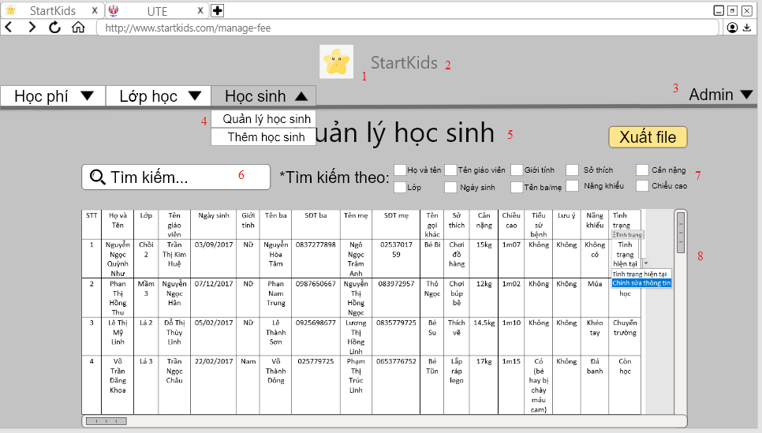

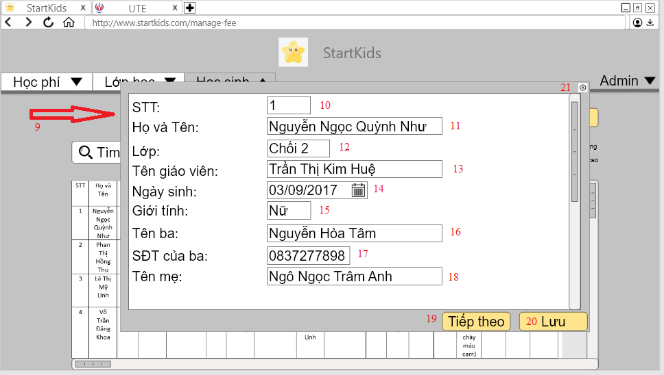

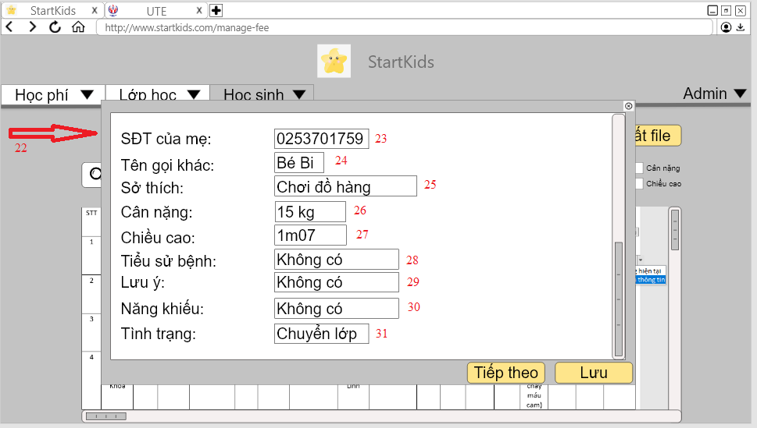

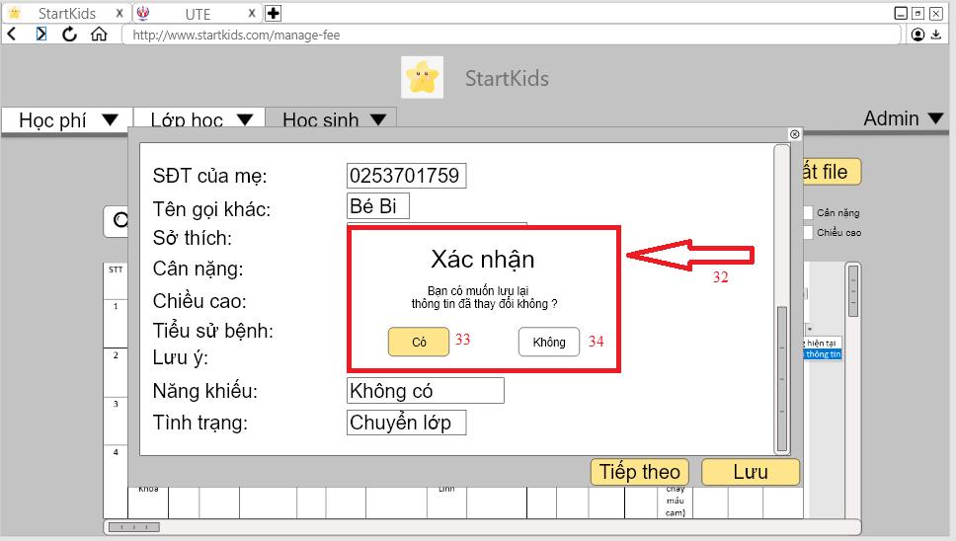

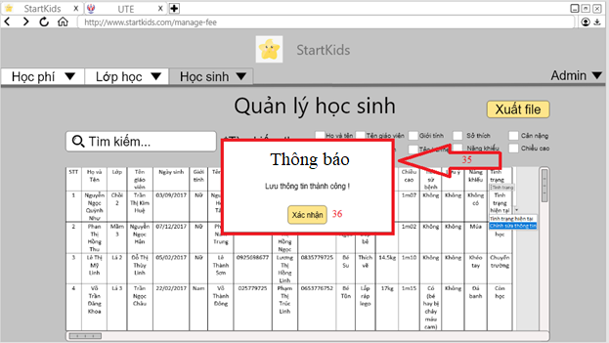

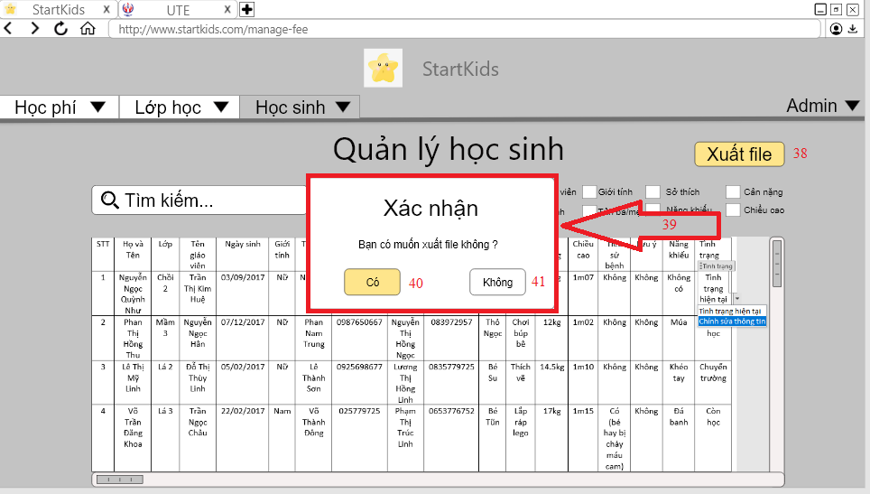

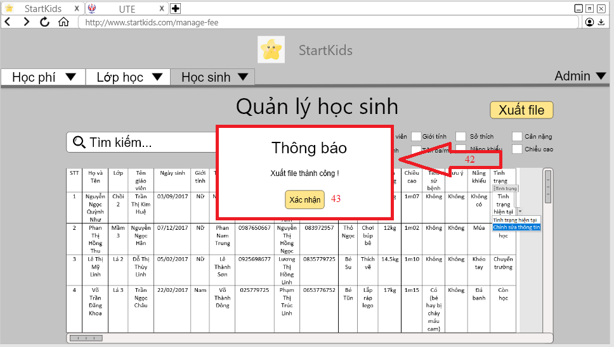

|  |  |  |  |  |  |
| --- | --- | --- | --- | --- | --- |
| STT | Tên | Kiểu | Nguồn dữ liệu | Mặc định | Mô tả/Ghi chú |
|  | Màn hình thêm học phí | Màn hình |  |  | Màn hình |
| 1 | Logo | ImageView |  | Logo.jpg |  |
| 2 | Tên trường | TextView |  | StarKids |  |
| 3 | Tên người dùng | Label |  | Admin |  |
| 4 | Quản lý học sinh | Dropdown menu |  |  | Chuyển sang màn hình quản lý học sinh |
| 5 | Tiêu đề | Label |  | Quản lý học sinh |  |
| 6 | Tìm kiếm | Autocomplete |  |  | Tìm kiếm học sinh theo từ khóa |
| 7 | Vùng tìm kiếm theo giá trị | View |  |  | Chứa các mục giúp việc tìm kiếm cụ thể và chính xác hơn |
| 8 | Bảng lớp học | Table | CSDL |  | Hiển thị tất cả dữ liệu về học phí |
| 9 | Chức năng xử lý | Dropdown menu |  |  | Khi người dùng rê vào dòng cụ thể của bảng học sinh, dropdown menu sẽ hiển thị để người dùng xử lý |
| 10 | STT | Text View |  |  |  |
| 11 | Họ và Tên | Text View |  |  |  |
| 12 | Lớp | Text View |  |  |  |
| 13 | Tên giáo viên | Text View |  |  |  |
| 14 | Ngày sinh | Text View |  |  |  |
| 15 | Giới tính | Text View |  |  |  |
| 16 | Tên ba | Text View |  |  |  |
| 17 | SĐT của ba | Text View |  |  |  |
| 18 | Tên mẹ | Text View |  |  |  |
| 19 | Tiếp theo | Button |  |  |  |
| 20 | Lưu | Button |  |  |  |
| 21 | Đóng | Button |  |  |  |
| 22 | Chức năng xử lý | Dropdown menu |  |  | Khi người dùng rê vào dòng cụ thể của bảng học sinh, dropdown menu sẽ hiển thị để người dùng xử lý |
| 23 | SĐT của mẹ | Text View |  |  |  |
| 24 | Tên gọi khác | Text View |  |  |  |
| 25 | Sở thích | Text View |  |  |  |
| 26 | Cân nặng | Text View |  |  |  |
| 27 | Chiều cao | Text View |  |  |  |
| 28 | Tiểu sử bệnh | Text View |  |  |  |
| 29 | Lưu ý | Text View |  |  |  |
| 30 | Năng khiếu | Text View |  |  |  |
| 31 | Tình trạng | Text View |  |  |  |
| 32 | Dialog xác nhận chỉnh sửa | Dialog |  |  |  |
| 33 | Có chỉnh sửa | Button |  |  | Chỉnh sửa thông tin học sinh |
| 34 | Không chỉnh sửa | Button |  |  | Đóng dialog xác nhận chỉnh sửa |
| 35 | Hộp thoại thông báo xác nhận | Dialog |  | Thông báo |  |
| 36 | Xác nhận | Button |  |  | Lưu lại thông tin đã chỉnh sửa của bảng học sinh |
| 38 | Xuất file | Button |  |  | Mở hộp thoại xác nhận xuất file |
| 39 | Dialog xác nhận xuất file | Dialog |  | Xác nhận |  |
| 40 | Có chỉnh sửa | Button |  |  | Xuất file hiện tại và lưu về máy tính |
| 41 | Không chỉnh sửa | Button |  |  | Đóng dialog xác nhận xuất file |
| 42 | Hộp thoại thông báo đã xuất file | Dialog |  | Thông báo |  |
| 43 | Xác nhận | Button |  |  | Lưu lại thông tin đã chỉnh sửa của bảng học sinh |

1. **Màn hình thêm học sinh**

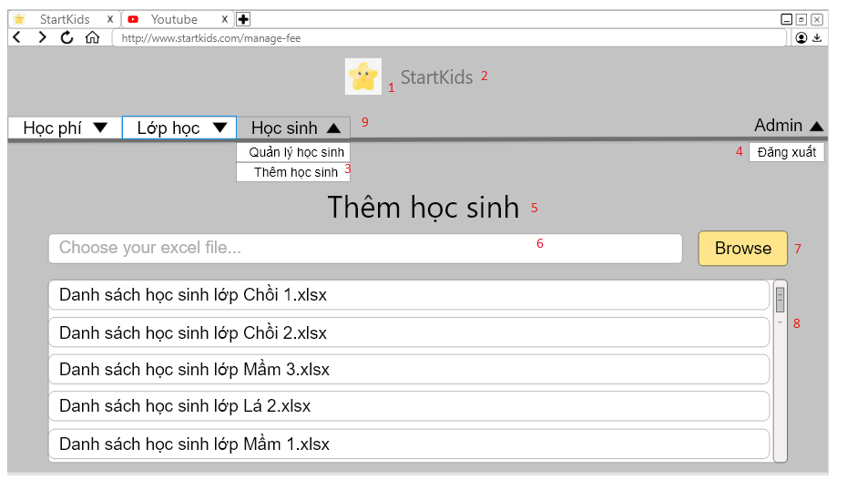

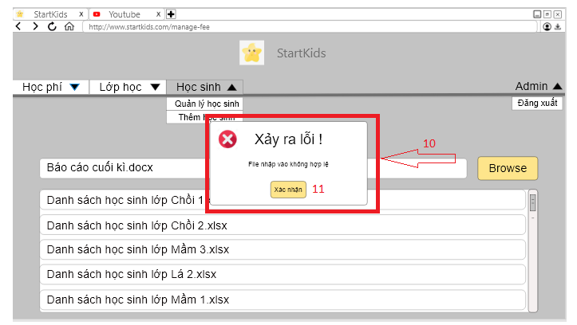

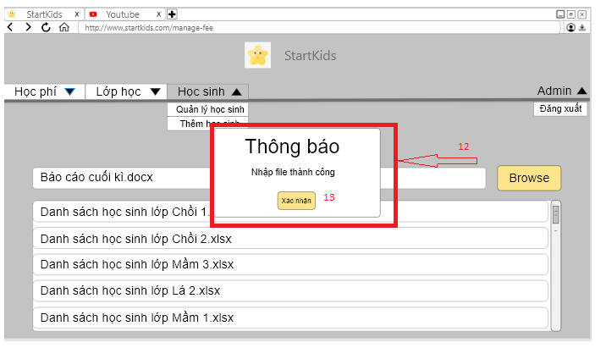

SVTH: Lâm Thành Tài

|  |  |  |  |  |  |
| --- | --- | --- | --- | --- | --- |
| STT | Tên | Kiểu | Nguồn dữ liệu | Mặc định | Mô tả/Ghi chú |
|  | Màn hình thêm học sinh | Màn hình |  |  | Màn hình |
| 1 | Logo | ImageView |  | Logo.jpg |  |
| 2 | Tên trường | TextView |  | StarKids |  |
| 9 | Thanh định hướng | Navigation bar |  |  |  |
| 3 | Thêm học sinh | Menu item |  |  | Hiển thị MH thêm học sinh |
| 4 | Đăng xuất | Dropdown menu |  |  | Đăng xuất, trở về MH đăng nhập |
| 5 | Tiêu đề | Label |  | Thêm học sinh |  |
| 6 | Đường dẫn | TextView |  |  | Hiển thị đường dẫn của file đã chọn |
| 7 | Chọn file | Button |  |  | Chọn file từ máy |
| 8 | Bảng học sinh | Table |  |  | Hiển thị danh sách các file đã thêm |
| 10 | Dialog kết quả không thành công | Dialog |  |  | Nút chọn file không đúng định dạng, dialog không thành công sẽ hiển thị |
| 11 | Xác nhận không thành công | Button |  |  | Tắt dialog kết quả không thành công |
| 12 | Dialog kết quả thành công | Dialog |  |  | Nút chọn file đúng định dạng, dialog thành công sẽ hiển thị |
| 13 | Xác nhận thành công | Button |  |  | Tắt dialog kết quả thành công |

1. **Màn hình quản lý lớp học**

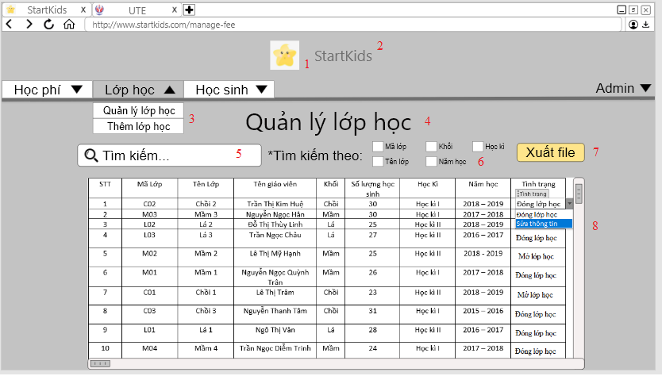

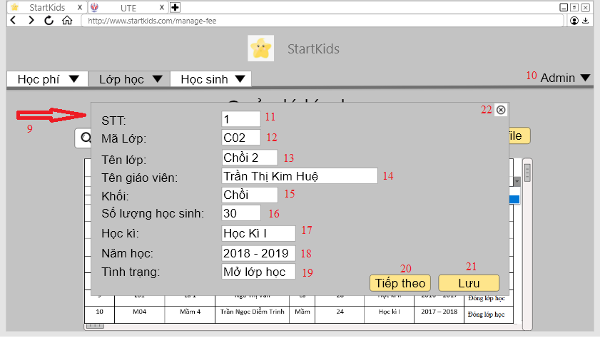

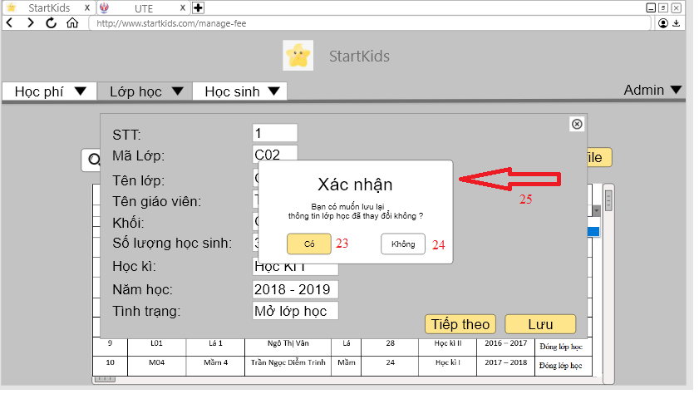

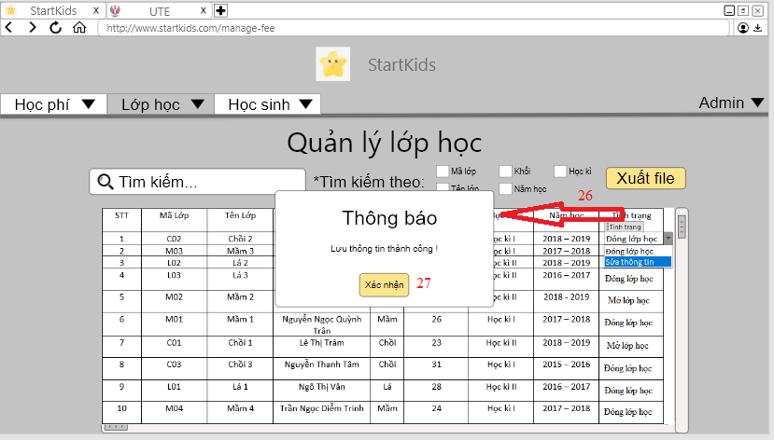

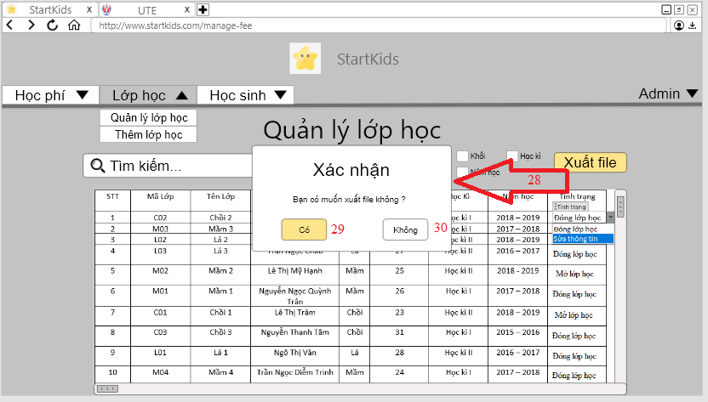

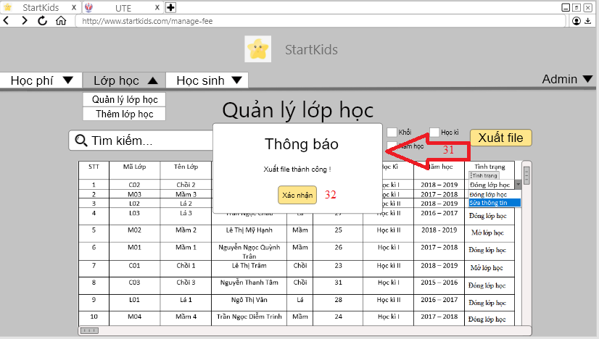

|  |  |  |  |  |  |
| --- | --- | --- | --- | --- | --- |
| STT | Tên | Kiểu | Nguồn dữ liệu | Mặc định | Mô tả/Ghi chú |
|  | Màn hình quản lý học phí | Màn hình |  |  | Màn hình |
| 1 | Logo | ImageView |  | Logo.jpg |  |
| 2 | Tên trường | TextView |  | StarKids |  |
| 3 | Thanh định hướng | Navigation bar |  |  |  |
| 4 | Tiêu đề | Label |  | Quản lý lớp học |  |
| 5 | Tìm kiếm | Autocomplete |  |  | Tìm kiếm lớp học theo từ khóa |
| 6 | Vùng tìm kiếm theo giá trị | View |  |  | Chứa các mục giúp việc tìm kiếm cụ thể và chính xác hơn |
| 7 | Xuất file | Button |  |  | Mở hộp thoại xác nhận xuất file |
| 8 | Bảng học phí | Table | CSDL |  | Hiển thị tất cả dữ liệu về lớp học |
| 9 | Chức năng xử lý | Dropdown menu |  |  | Khi người dùng rê vào dòng cụ thể của bảng lớp học, dropdown menu sẽ hiển thị để người dùng xử lý |
| 10 | Tên người đang đăng nhập | Label |  | Admin |  |
| 11 | Số thứ tự | Label | CSDL |  | Hiển thị thứ tự của lớp học đang chỉnh sửa |
| 12 | Mã lớp | TextView |  |  |  |
| 13 | Tên lớp | TextView |  |  |  |
| 14 | Tên giáo viên | TextView |  |  |  |
| 15 | Khối | TextView |  |  |  |
| 16 | Số lượng học sinh | TextView |  |  |  |
| 17 | Học kì | TextView |  |  |  |
| 18 | Năm học | TextView |  |  |  |
| 19 | Tình trạng | TextView |  |  |  |
| 20 | Tiếp theo | Button |  |  | Chuyển tiếp sang thông tin của dòng tiếp theo tron bảng danh sách lớp học |
| 21 | Lưu | Button |  |  | Lưu thông tin đã chỉnh sửa vào CSDL. |
| 22 | Đóng | Button |  |  | Đóng bảng cập nhật thông tin lớp học |
| 23 | Có | Button |  |  | Xác nhận lưu thông tin đã chỉnh sửa |
| 24 | Không | Button |  |  |  |
| 25 | Xác nhận | Dialog |  |  | Dialog thông báo việc có muốn lưu thông tin đã cập nhật lại hay không. |
| 26 | Thông báo | Dialog |  |  | Dialog thông báo việc xác nhận lưu thông tin vào CSDL thành công |
| 27 | Xác nhận | Button |  |  | Xác nhận việc đã lưu thông tin cập nhật mới vào CSDL |
| 28 | Dialog xác nhận chỉnh sửa | Dialog |  |  |  |
| 29 | Có chỉnh sửa | Button |  |  | Chỉnh sửa thông tin học phí |
| 30 | Không chỉnh sửa | Button |  |  | Đóng dialog xác nhận chỉnh sửa |
| 31 | Thông báo | Dialog |  |  | Xác nhận về việc xuất file |
| 32 | Xác nhận | Button |  |  | Khi bấm nút “xác nhận” này thì file quản lý lớp học sẽ được đưa về máy tính |

1. **Màn hình thêm lớp học**

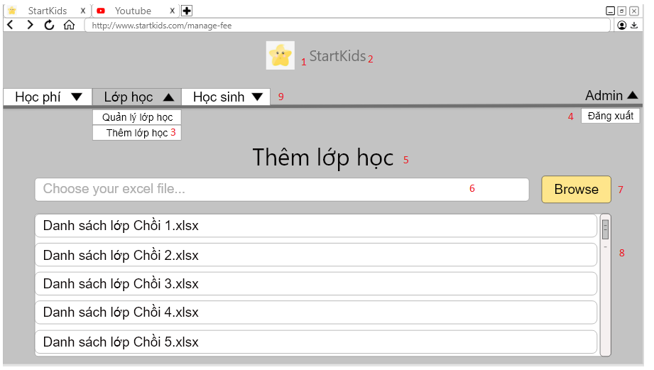

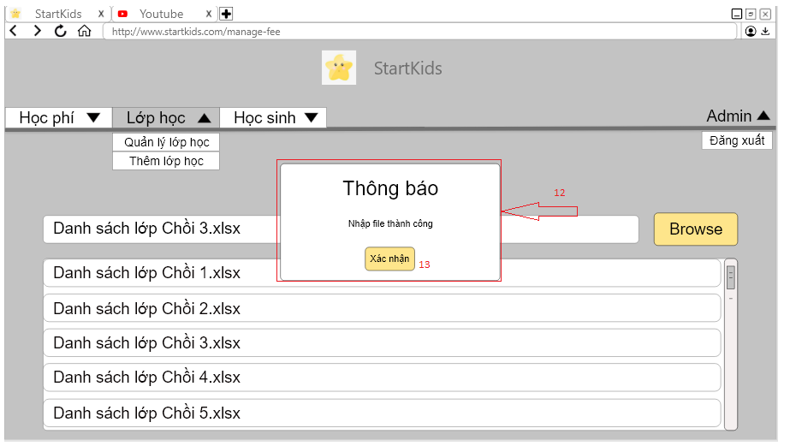

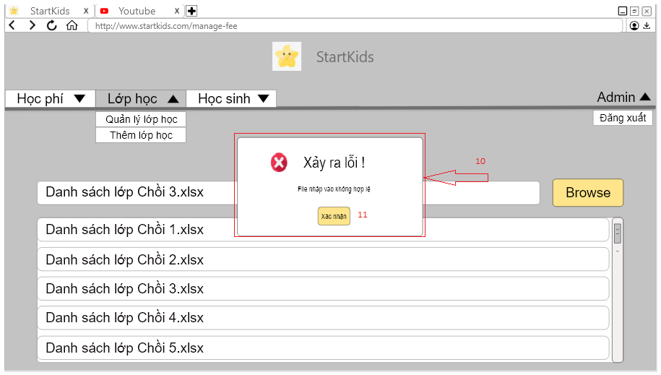

SVTH: Lâm Thành Tài

|  |  |  |  |  |  |
| --- | --- | --- | --- | --- | --- |
| STT | Tên | Kiểu | Nguồn dữ liệu | Mặc định | Mô tả/Ghi chú |
|  | Màn hình thêm lớp học | Màn hình |  |  | Màn hình |
| 1 | Logo | ImageView |  | Logo.jpg |  |
| 2 | Tên trường | TextView |  | StarKids |  |
| 9 | Thanh định hướng | Navigation bar |  |  |  |
| 3 | Thêm lớp học | Menu item |  |  | Hiển thị MH thêm lớp học |
| 4 | Đăng xuất | Dropdown menu |  |  | Đăng xuất, trở về MH đăng nhập |
| 5 | Tiêu đề | Label |  | Thêm lớp học |  |
| 6 | Đường dẫn | TextView |  |  | Hiển thị đường dẫn của file đã chọn |
| 7 | Chọn file | Button |  |  | Chọn file từ máy |
| 8 | Bảng học phí | Table |  |  | Hiển thị danh sách các file đã thêm |
| 10 | Dialog kết quả không thành công | Dialog |  |  | Nút chọn file không đúng định dạng, dialog không thành công sẽ hiển thị |
| 11 | Xác nhận không thành công | Button |  |  | Tắt dialog kết quả không thành công |
| 12 | Dialog kết quả thành công | Dialog |  |  | Nút chọn file đúng định dạng, dialog thành công sẽ hiển thị |
| 13 | Xác nhận thành công | Button |  |  | Tắt dialog kết quả thành công |